Дата размещения – 18.08.2025

Дата истечения срока проведения независимой антикоррупционной экспертизы (не менее 5 рабочих дней с даты размещения) – 22.08.2025

Почтовый адрес для направления результатов независимой антикоррупционной экспертизы - 420012, г.Казань, ул.Груздева, д.5

e-mail – Danila.Politov@tatar.ru

На имя начальника отдела проектов планировок МКУ "Управление архитектуры и градостроительства
ИК МО г.Казани" Д.С.Политова

Проект постановления Исполнительного комитета г.Казани

О внесении изменений в проект планировки и межевания территории
линейного объекта «Инженерные сети и сооружения за пределами площадки ПГУ – 250», утвержденный постановлением Исполнительного комитета г.Казани от 25.02.2021 №461

В соответствии со статьями 42, 45 и 46 Градостроительного кодекса Российской Федерации, согласно постановлению Правительства Российской Федерации от 02.02.2024 №112 «Об утверждении Правил подготовки документации по планировке территории, подготовка которой осуществляется на основании решений уполномоченных федеральных органов исполнительной власти, исполнительных органов субъектов Российской Федерации и органов местного самоуправления, принятия решения об утверждении документации по планировке территории, внесения изменений в такую документацию, отмены такой документации или ее отдельных частей, признания отдельных частей такой документации не подлежащими применению, а также подготовки и утверждения проекта планировки территории в отношении территорий исторических поселений федерального и регионального значения», постановлению Кабинета Министров Республики Татарстан от 27.07.2022 №722 «Об установлении в 2022, 2023, 2024 и 2025 годах случаев утверждения проектов планировки территории, проектов межевания территории и внесения изменений в указанные проекты без проведения общественных обсуждений или публичных слушаний», на основании заявления АО Центр подготовки исходной информации», постановляю:
Внести изменения в проект планировки и межевания территории линейного объекта «Инженерные сети и сооружения за пределами площадки ПГУ – 250» утвержденный постановлением Исполнительного комитета г.Казани от 25.02.2021 №461, путем утверждения отдельных частей проекта планировки и межевания территории согласно приложению к настоящему постановлению.

2. Опубликовать настоящее постановление, за исключением приложений №2, 3, 5 и 6 к изменениям, вносимым в проект планировки территории линейного объекта «Инженерные сети и сооружения за пределами площадки ПГУ – 250» утвержденный постановлением Исполнительного комитета г.Казани от 25.02.2021 №461 (материал для служебного пользования), в сетевом издании «Муниципальные правовые акты и иная официальная информация» (www.docskzn.ru) и разместить его на официальном портале органов местного самоуправления города Казани (www.kzn.ru) и на официальном портале правовой информации Республики Татарстан (www.pravo.tatarstan.ru).
- Установить, что настоящее постановление вступает в силу после официального опубликования в сетевом издании «Муниципальные правовые акты и иная официальная информация» (www.docskzn.ru).
- Контроль за выполнением настоящего постановления возложить на первого заместителя Руководителя Исполнительного комитета г.Казани А.Р.Нигматзянова.

____________________

Приложение к постановлению
Исполнительного комитета
г.Казани
от _____________№_______

Изменения, вносимые в проект планировки территории
линейного объекта «Инженерные сети и
сооружения за пределами площадки ПГУ – 250», утвержденный постановлением Исполнительного комитета г.Казани
от 25.02.2021 №461

Изменения, вносимые в проект планировки территории.
- Раздел I изложить в новой редакции «Проект планировки территории. Графическая часть. Чертеж границ зон планируемого размещения линейных объектов, границ зон планируемого размещения линейных объектов, подлежащих реконструкции в связи с изменениями их местоположения (листы 1-11)» согласно приложению №1 к настоящим изменениям.
- В разделе II. Положение о размещении линейного объекта с перечнем координат характерных точек границ зоны планируемого размещения линейного объекта:
2.1. В п.1 Характеристика объекта абзац 2 изложить в следующей редакции «ППиМТ предусматривает размещение объектов по проектам «Инженерные сети и сооружения за пределами площадки ПГУ-250», «Инженерные сети и сооружения за пределами площадки ПГУ-250. Трубопровод синтетического газа».
Проектом «Инженерные сети и сооружения за пределами площадки ПГУ-250» предусматривает размещение следующих объектов:
1) Водопровод речной воды (ВРВ-1);
2) Водопровод речной воды (ВРВ-2);
3) Водопровод хозяйственно питьевой;
4) Канализация бытовая напорная;
5) Канализация производственно-дождевая напорная;
6) Канализации химически-загрязненных (ХЗК) стоков напорная;
7) Трубопровод природного газа на эстакаде;
8) Технологическая эстакада паропровода;
9) Паропровод;
10) Сети связи;
11) Подъездная автомобильная дорога;
Проектом «Инженерные сети и сооружения за пределами площадки ПГУ-250.Трубопровод синтетического газа» предусматривает размещение следующих объектов:
1) Технологическая эстакада газопроводов
2) Трубопровод синтетического газа»
2.2. В п.2.Зона планируемого размещения объекта 2 абзац изложить в следующей редакции «Площадь территории проекта планировки линейного объекта составляет 128491 кв.м. Площадь территории планируемого размещения линейного объекта составляет 128491 кв.м. Площадь территории проекта межевания линейного объекта составляет 131 481 кв.м.».
2.3. «Перечень координат характерных точек границ зон планируемого размещения линейного объекта» изложить в новой редакции согласно приложению №2 к настоящим изменениям;
2.4. Дополнить таблицей «Перечень координат характерных точек границ проекта планировки» согласно приложению №3 к настоящим изменениям;
- В Разделе III Положение об образовании земельных участков для размещения линейного объекта с перечнем координат характерных точек границ территории проекта межевания и перечнем координат характерных точек границ образуемых земельных участков:
3.1. абзац 4 изложить в новой редакции:
«Общая площадь земли, предоставляемой во временное пользование на период строительства объекта, составляет 130811 кв.м (в границе зоны размещения объекта на период строительства).»
3.2. абзац 5 изложить в новой редакции:
«Проектом межевания предлагается образование земельных участков с условным обозначением 16:50:310301:ЗУ1 площадью 84 кв.м, с условным обозначением 16:50:310204:ЗУ1площадью 685 кв.м»;
3.3. абзац 6 изложить в новой редакции: «Для земельных участков с кадастровыми номерами 16:50:310204:46, 16:50:310204:130, 16:50:310203:9, 16:50:310204:16, 16:50:310204:47, 16:50:310204:48, 16:50:310204:54, 16:50:000000:7015, 16:50:000000:30569, 16:50:000000:30606, 16:50:000000:15521, 16:50:310203:85, 16:50:310203:24, 16:50:310203:28, 16:50:310203:761, 16:50:310204:15, 16:50:000000:31855, 16:50:310203:373, 16:50:310203:760, 16:50:310203:762, 16:50:000000:15839, 16:50:310203:57, 16:50:310203:92, 16:50:310203:95, 16:50:000000:6962, 16:50:310203:75, 16:50:000000:15240, 16:50:310203:347, 16:50:310301:731, 16:50:310204:159, 16:50:310204:481, 16:50:000000:25582, 16:50:310203:347, 16:50:000000:35830 будут сформированы предложения по передаче их в пользование на условиях сервитута»;
3.4. исключить абзац 7;
3.5. таблицу «Перечень образуемых земельных участков» изложить в новой редакции согласно приложению №4 к настоящим изменениям:
3.6. таблицу «Перечень координат характерных точек границ территории проекта межевания» изложить в новой редакции согласно приложению №5 к настоящим изменениям.
3.7. таблицу «Перечень координат характерных точек границ образуемых земельных участков» в новой редакции согласно приложению №6 к настоящим изменениям:
- Раздел IV «Чертеж межевания территории» изложить в новой редакции согласно приложению №7 к настоящим изменениям.

Приложение №1 к изменениям, вносимым в проект планировки территории линейного объекта «Инженерные сети и сооружения за пределами площадки ПГУ – 250», утвержденный постановлением Исполнительного комитета г.Казани
от 25.02.2021 №461
Лист 1
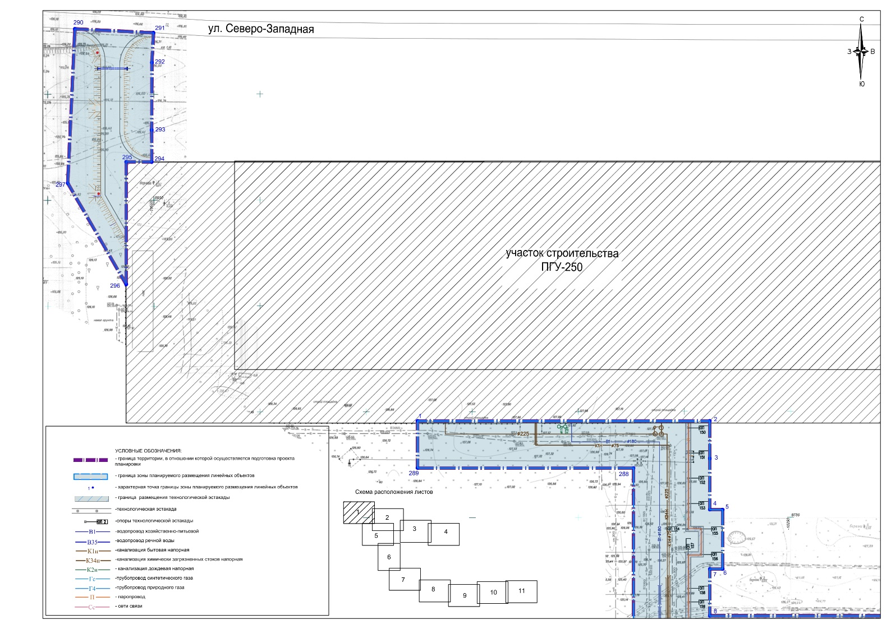
Лист 2
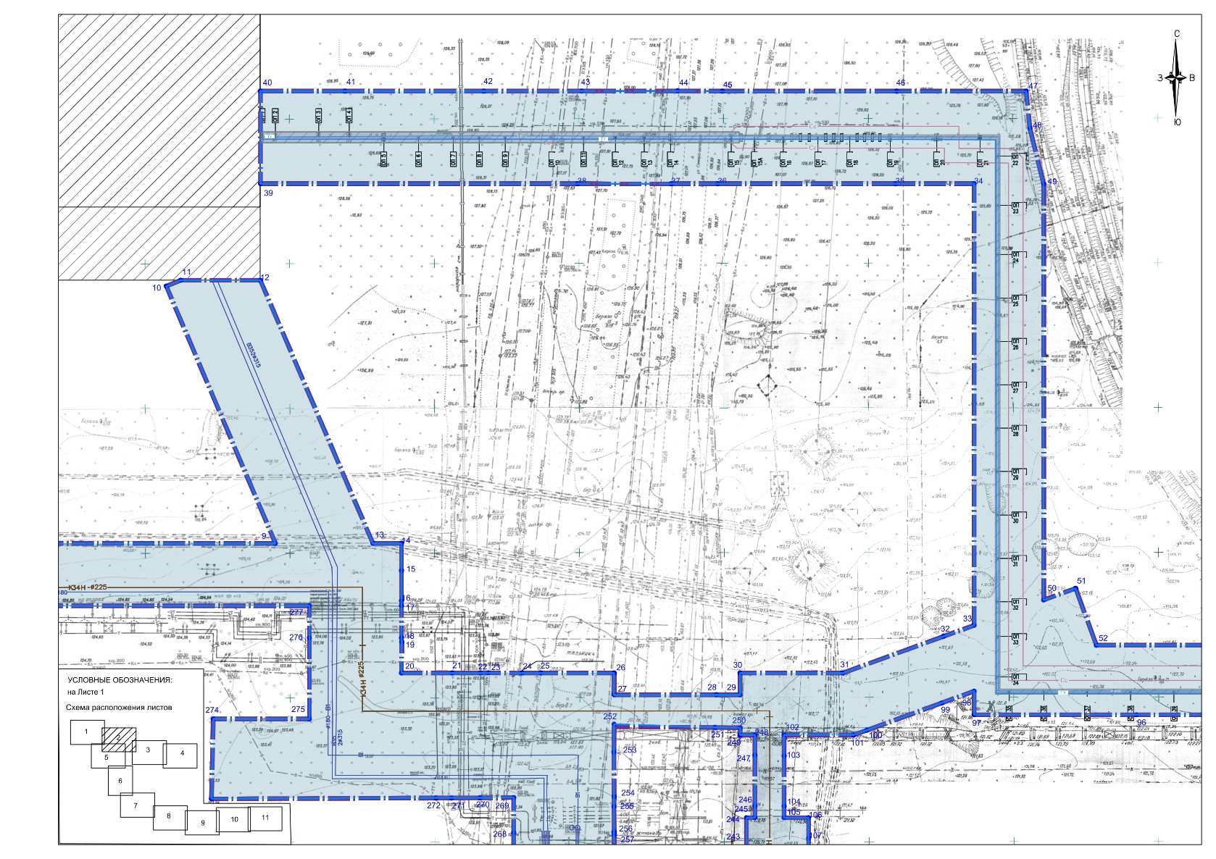

Лист 3
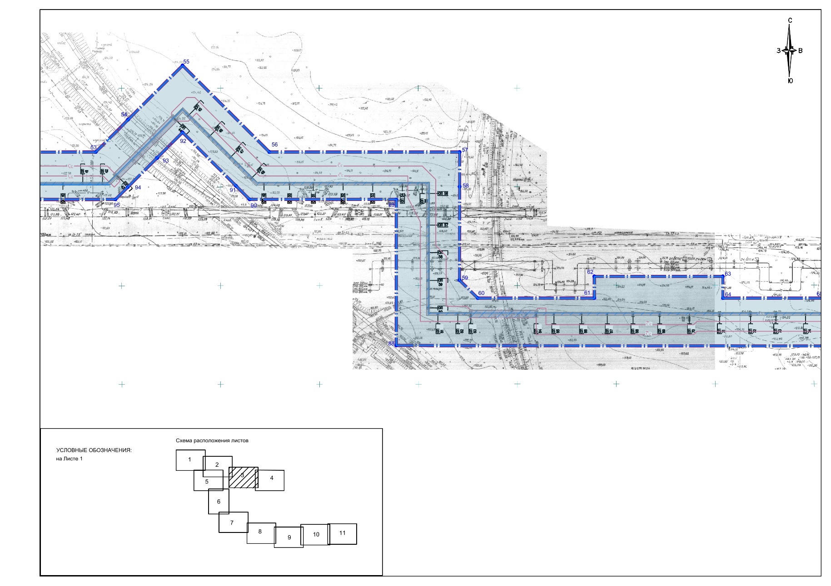

Лист 4
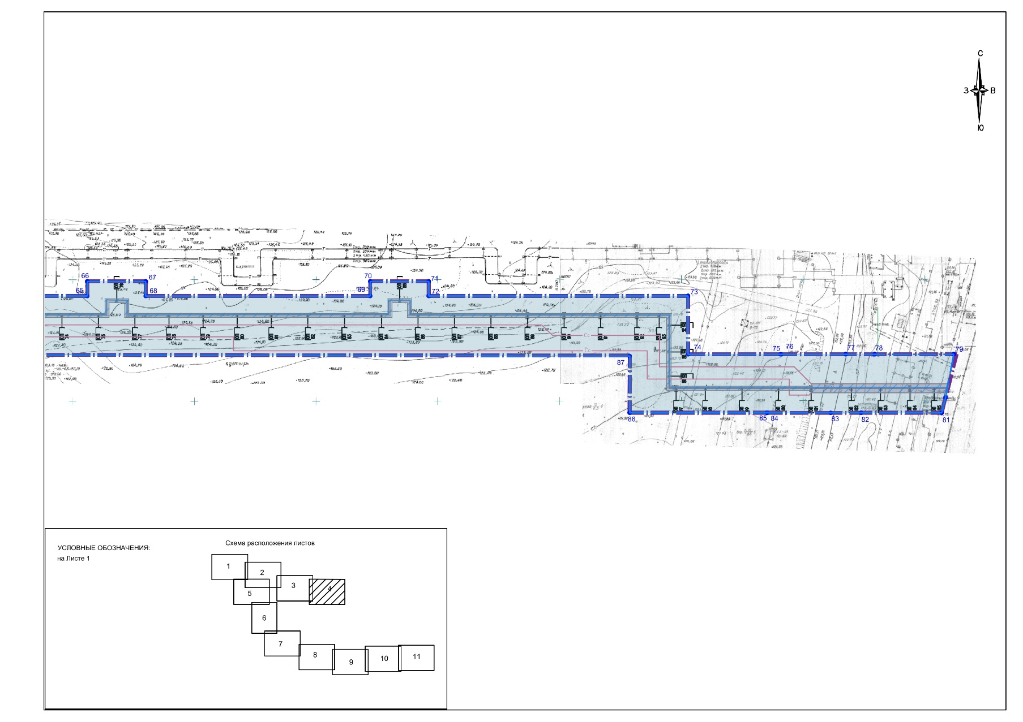

Лист 5
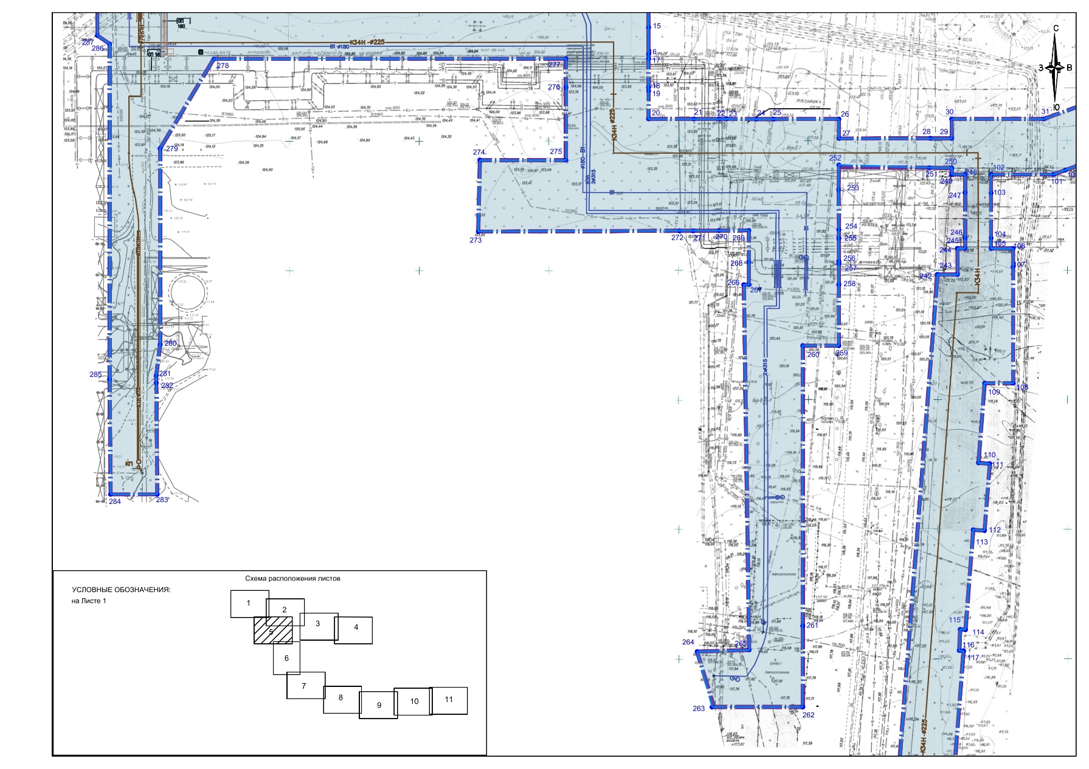

Лист 6
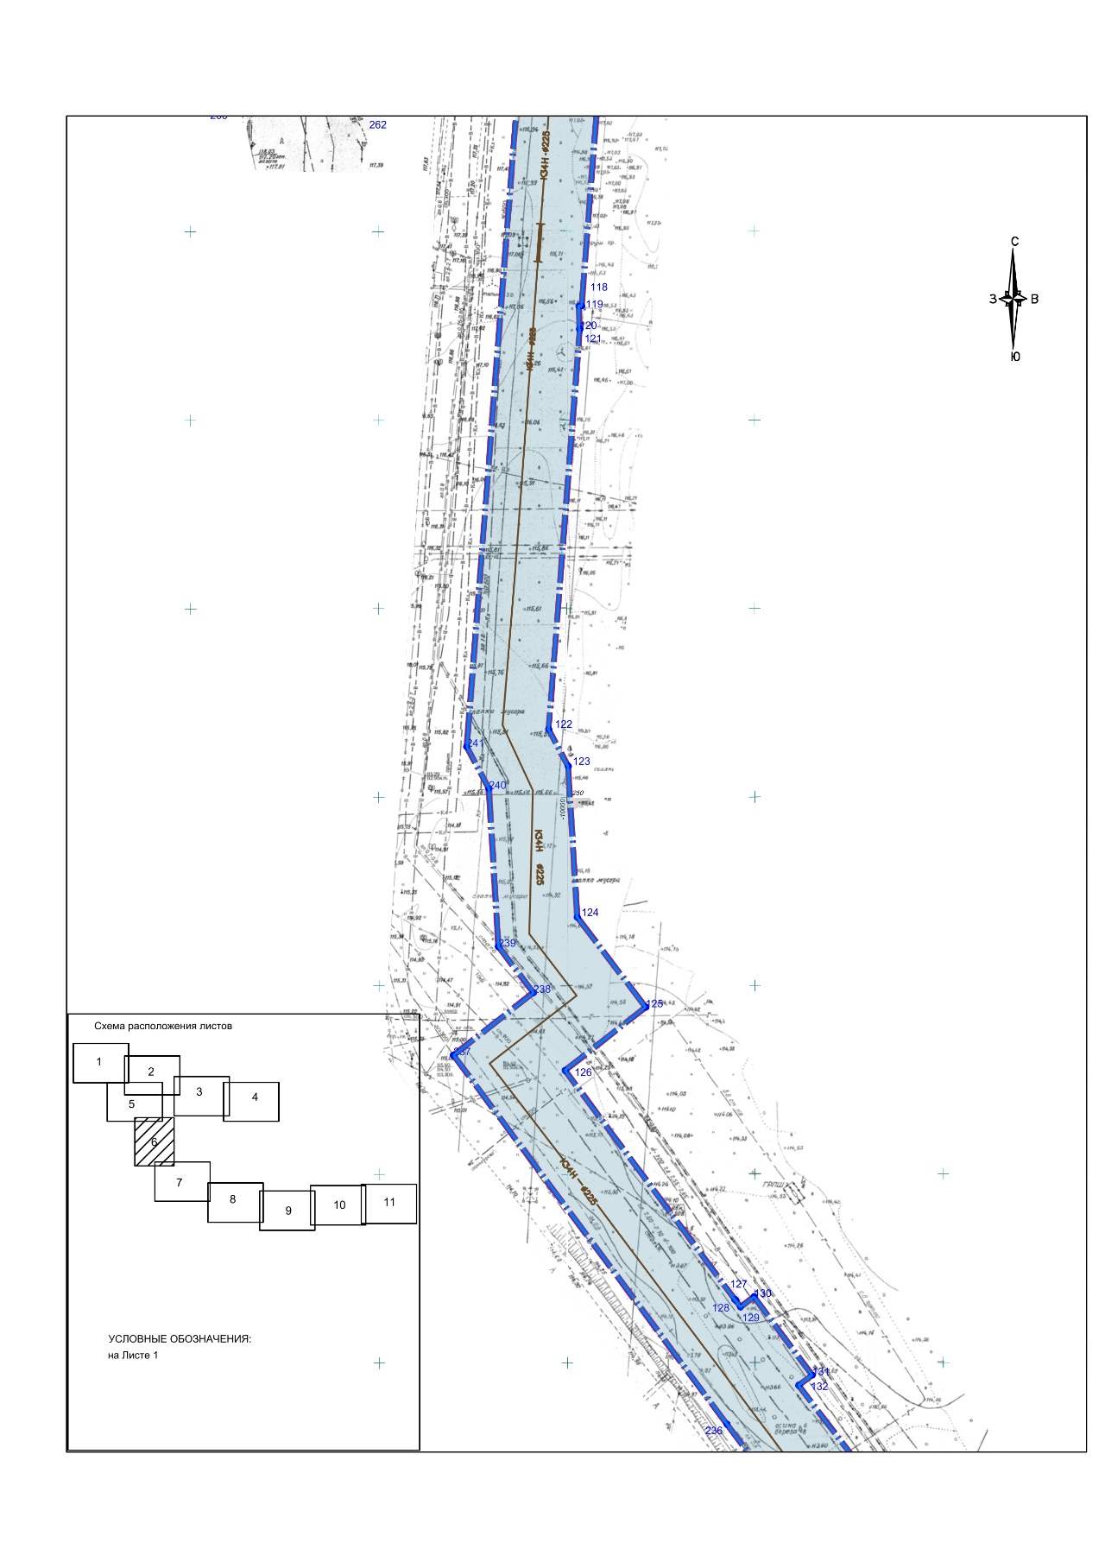

Лист 7
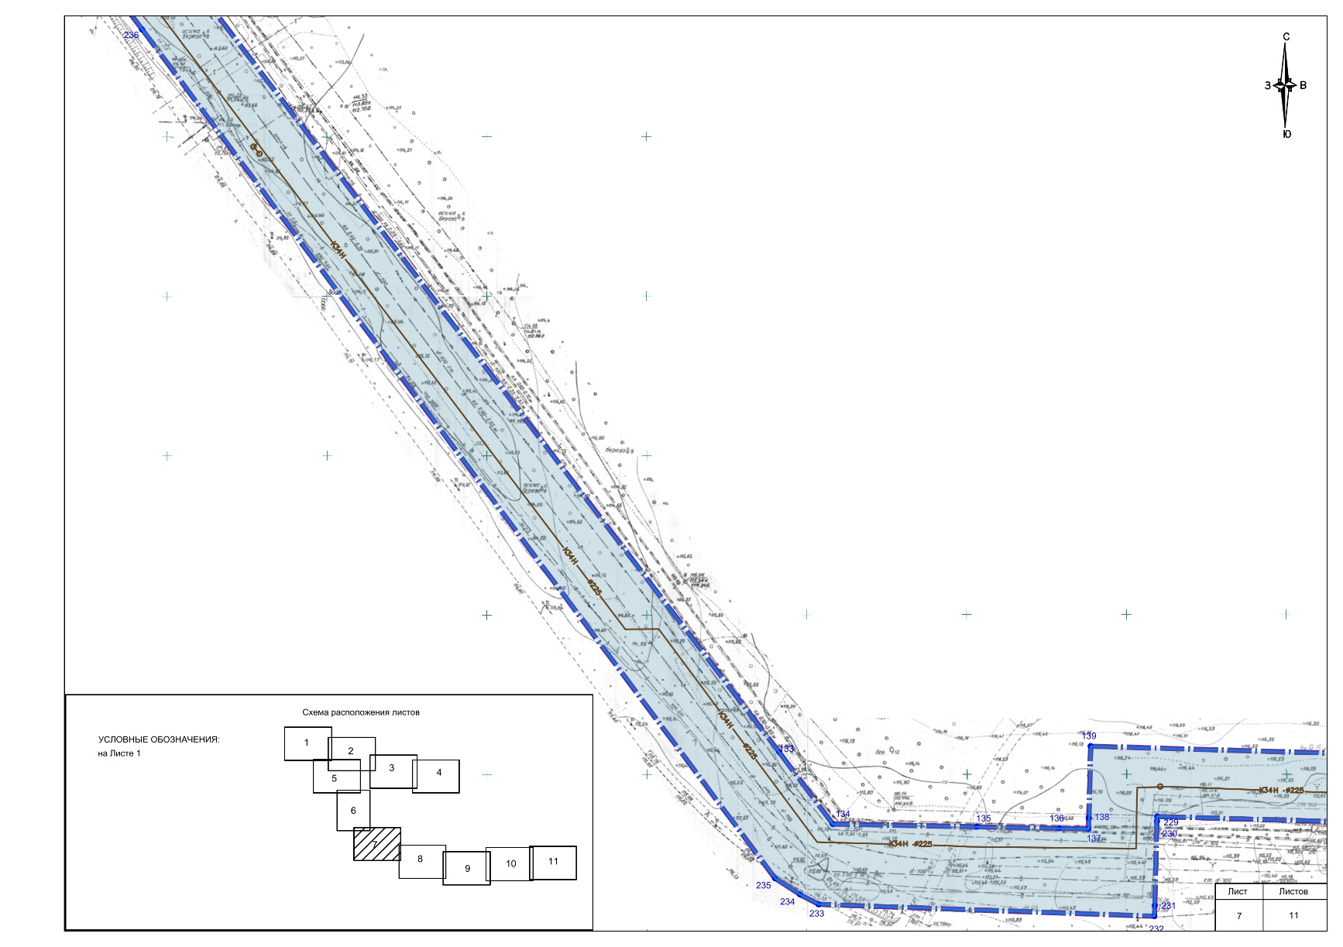

Лист 8
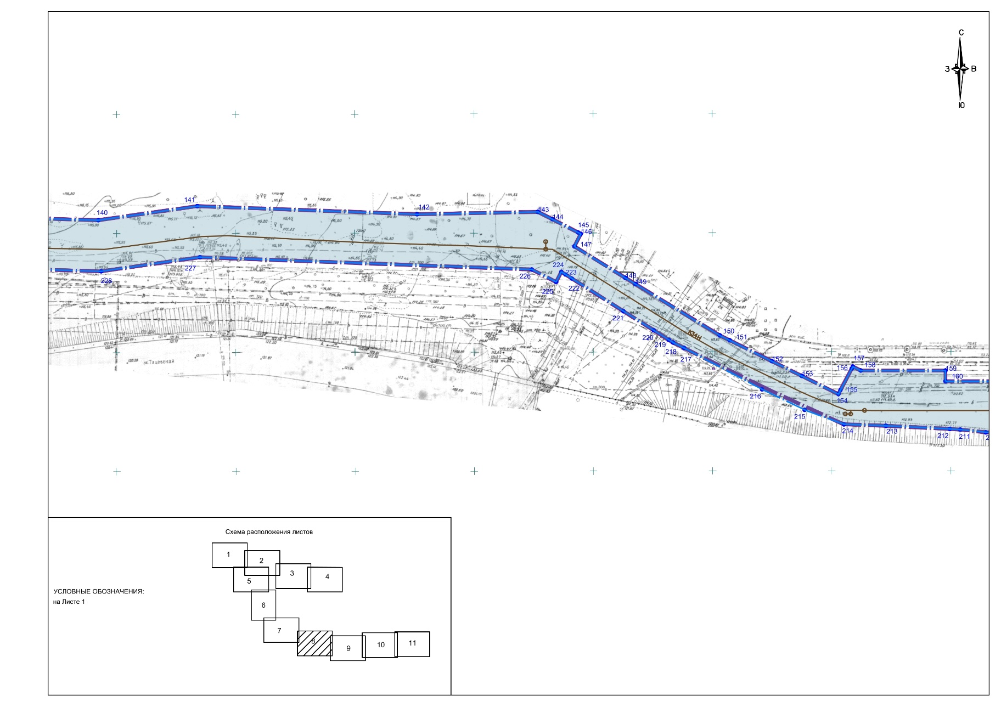

Лист 9
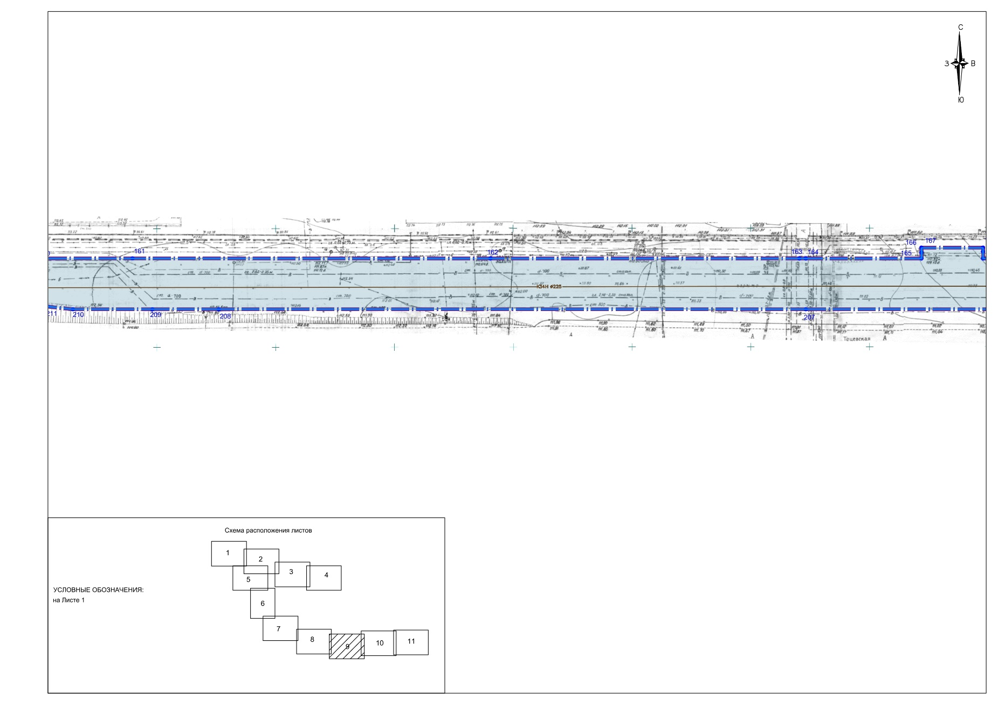

Лист 10
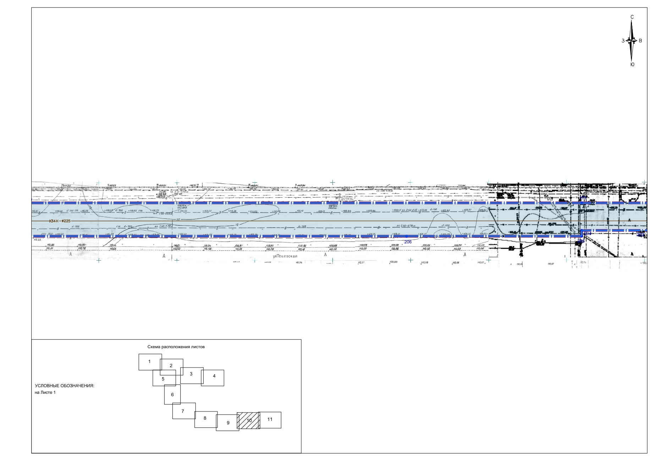

Лист 11
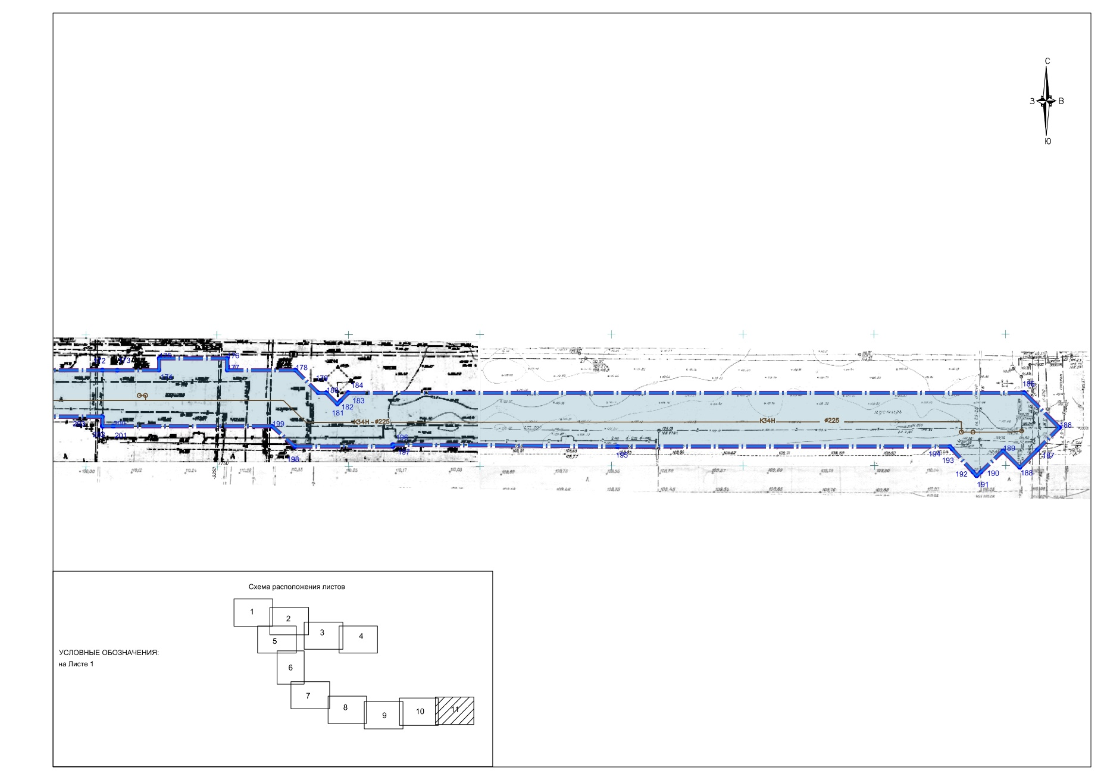
__________________

Приложение №4 к изменениям, вносимым в проект планировки территории линейного объекта «Инженерные сети и сооружения за пределами площадки ПГУ – 250», утвержденный постановлением Исполнительного комитета г.Казани
от 25.02.2021 №461

Перечень образуемых земельных участков

Оформление земельных участков на период строительно-монтажных работ
№ п/п | Обозначение образуемого земельного участка | Обозначение контура образуемого земельного участка | Площадь образуемого земельного участка, кв.м | Категория образуемого земельного участка | Вид разрешенного использования образуемого земельного участка | Способ образования (части) земельного участка

1 | 2 | 3 | 4 | 5 | 6 | 7
1 | 16:50:310204:46/чзу1 | — | 3273 | Земли населенных пунктов | Редкий лес | Образование части земельного участка (сервитута)
2 | 16:50:310204:46/чзу2 | 16:50:310204:46/чзу2(1) | 2103 | Земли населенных пунктов | Редкий лес | Образование части земельного участка (сервитута)
2 | 16:50:310204:46/чзу2 | 16:50:310204:46/чзу2(2)* | 3527 | Земли населенных пунктов | Редкий лес | Образование части земельного участка (сервитута)
2 | 16:50:310204:46/чзу2 | 16:50:310204:46/чзу2(3) | 2325 | Земли населенных пунктов | Редкий лес | Образование части земельного участка (сервитута)
2 | 16:50:310204:46/чзу2 | 16:50:310204:46/чзу2(4) | 32 | Земли населенных пунктов | Редкий лес | Образование части земельного участка (сервитута)
2 | 16:50:310204:46/чзу2 | 16:50:310204:46/чзу2(5) | 62 | Земли населенных пунктов | Редкий лес | Образование части земельного участка (сервитута)
3 | 16:50:310204:46/чзу3 | — | 539 | Земли населенных пунктов | Редкий лес | Образование части земельного участка (сервитута)
4 | 16:50:310204:130/чзу1 | — | 5252 | Земли населенных пунктов | земли резерва | Образование части земельного участка (сервитута)
5 | 16:50:310204:130/чзу2 | — | 2482 | Земли населенных пунктов | земли резерва | Образование части земельного участка (сервитута)
6 | 16:50:310203:9/чзу1 | 16:50:310203:9/чзу1(1) | 140 | Земли населенных пунктов | Под паропровод | Образование части земельного участка (сервитута)
6 | 16:50:310203:9/чзу1 | 16:50:310203:9/чзу1(2) | 120 | Земли населенных пунктов | Под паропровод | Образование части земельного участка (сервитута)
7 | 16:50:310204:16/чзу1 | 16:50:310204:16/чзу1(1) | 409 | Земли населенных пунктов | Теплопровод | Образование части земельного участка (сервитута)
7 | 16:50:310204:16/чзу1 | 16:50:310204:16/чзу1(2) | 28 | Земли населенных пунктов | Теплопровод | Образование части земельного участка (сервитута)
7 | 16:50:310204:16/чзу1 | 16:50:310204:16/чзу1(3) | 316 | Земли населенных пунктов | Теплопровод | Образование части земельного участка (сервитута)
7 | 16:50:310204:16/чзу1 | 16:50:310204:16/чзу1(4) | 931 | Земли населенных пунктов | Теплопровод | Образование части земельного участка (сервитута)
8 | 16:50:310204:16/чзу2 | 16:50:310204:16/чзу2(1) | 351 | Земли населенных пунктов | Теплопровод | Образование части земельного участка (сервитута)
8 | 16:50:310204:16/чзу2 | 16:50:310204:16/чзу2(2) | 20 | Земли населенных пунктов | Теплопровод | Образование части земельного участка (сервитута)
9 | 16:50:310204:47/чзу1 | 16:50:310204:47/чзу1(1) | 525 | Земли населенных пунктов | Пустырь | Образование части земельного участка (сервитута)
9 | 16:50:310204:47/чзу1 | 16:50:310204:47/чзу1(2) | 3369 | Земли населенных пунктов | Пустырь | Образование части земельного участка (сервитута)
10 | 16:50:310204:48/чзу1 | — | 736 | Земли населенных пунктов | Пустырь | Образование части земельного участка (сервитута)
11 | 16:50:310204:54/чзу1 | — | 912 | Земли населенных пунктов | редкий лес | Образование части земельного участка (сервитута)
12 | 16:50:000000:7015/чзу1 | — | 671 | Земли населенных пунктов | объекты инженерной инфраструктуры многоквартирных домов | Образование части земельного участка (сервитута)
13 | 16:50:000000:30569 | 16:50:000000:30569(1) | 7 | Земли населенных пунктов | Коммунальное обслуживание | —
13 | 16:50:000000:30569 | 16:50:000000:30569(2) | 146 | Земли населенных пунктов | Коммунальное обслуживание | —
13 | 16:50:000000:30569 | 16:50:000000:30569(3) | 189 | Земли населенных пунктов | Коммунальное обслуживание | —
13 | 16:50:000000:30569 | 16:50:000000:30569(4) | 84 | Земли населенных пунктов | Коммунальное обслуживание | —
13 | 16:50:000000:30569 | 16:50:000000:30569(5) | 129 | Земли населенных пунктов | Коммунальное обслуживание | —
13 | 16:50:000000:30569 | 16:50:000000:30569(6) | 7 | Земли населенных пунктов | Коммунальное обслуживание | —
13 | 16:50:000000:30569 | 16:50:000000:30569(7) | 5 | Земли населенных пунктов | Коммунальное обслуживание | —
13 | 16:50:000000:30569 | 16:50:000000:30569(8) | 658 | Земли населенных пунктов | Коммунальное обслуживание | —
13 | 16:50:000000:30569 | 16:50:000000:30569(9) | 2 | Земли населенных пунктов | Коммунальное обслуживание | —
13 | 16:50:000000:30569 | 16:50:000000:30569(10) | 4 | Земли населенных пунктов | Коммунальное обслуживание | —
13 | 16:50:000000:30569 | 16:50:000000:30569(11) | 1436 | Земли населенных пунктов | Коммунальное обслуживание | —
13 | 16:50:000000:30569 | 16:50:000000:30569(12) | 1 | Земли населенных пунктов | Коммунальное обслуживание | —
13 | 16:50:000000:30569 | 16:50:000000:30569(13) | 157 | Земли населенных пунктов | Коммунальное обслуживание | —
13 | 16:50:000000:30569 | 16:50:000000:30569(14) | 419 | Земли населенных пунктов | Коммунальное обслуживание | —
13 | 16:50:000000:30569 | 16:50:000000:30569(15) | 47 | Земли населенных пунктов | Коммунальное обслуживание | —
13 | 16:50:000000:30569 | 16:50:000000:30569(16) | 268 | Земли населенных пунктов | Коммунальное обслуживание | —
13 | 16:50:000000:30569 | 16:50:000000:30569(17) | 3200 | Земли населенных пунктов | Коммунальное обслуживание | —
13 | 16:50:000000:30569 | 16:50:000000:30569(18) | 4620 | Земли населенных пунктов | Коммунальное обслуживание | —
13 | 16:50:000000:30569 | 16:50:000000:30569(19) | 1 | Земли населенных пунктов | Коммунальное обслуживание | —
13 | 16:50:000000:30569 | 16:50:000000:30569(20) | 12 | Земли населенных пунктов | Коммунальное обслуживание | —
13 | 16:50:000000:30569 | 16:50:000000:30569(21) | 193 | Земли населенных пунктов | Коммунальное обслуживание | —
13 | 16:50:000000:30569 | 16:50:000000:30569(22) | 1887 | Земли населенных пунктов | Коммунальное обслуживание | —
13 | 16:50:000000:30569 | 16:50:000000:30569(23) | 108 | Земли населенных пунктов | Коммунальное обслуживание | —
14 | 16:50:000000:30606 | 16:50:000000:30606(1) | 122 | Земли населенных пунктов | Коммунальное обслуживание | —
14 | 16:50:000000:30606 | 16:50:000000:30606(2) | 1962 | Земли населенных пунктов | Коммунальное обслуживание | —
15 | 16:50:000000:15521/чзу1 | 16:50:000000:15521/чзу1(1) | 1945 | Земли населенных пунктов | земли резерва | Образование части земельного участка (сервитута)
15 | 16:50:000000:15521/чзу1 | 16:50:000000:15521/чзу1(2) | 1458 | Земли населенных пунктов | земли резерва | Образование части земельного участка (сервитута)
16 | 16:50:000000:15521/чзу2 | — | 96 | Земли населенных пунктов | земли резерва | Образование части земельного участка (сервитута)
17 | 16:50:310203:85/чзу1 | — | 3644 | Земли населенных пунктов | Пустырь | Образование части земельного участка (сервитута)
18 | 16:50:310203:24/чзу1 | — | 153 | Земли населенных пунктов | Под подъездные железнодорожные пути | Образование части земельного участка (сервитута)
19 | 16:50:310203:28/чзу1 | — | 86,5 | Земли населенных пунктов | Под подъездные железнодорожные пути | Образование части земельного участка (сервитута)
20 | 16:50:310203:761 | — | 12 | Земли населенных пунктов | коммунальное обслуживание | —
21 | 16:50:310204:15/чзу1 | — | 441 | Земли населенных пунктов | Продуктопровод | Образование части земельного участка (сервитута)
22 | 16:50:000000:31855 | 16:50:000000:31855(1) | 374 | Земли населенных пунктов | коммунальное обслуживание | —
22 | 16:50:000000:31855 | 16:50:000000:31855(2) | 77 | Земли населенных пунктов | коммунальное обслуживание | —
22 | 16:50:000000:31855 | 16:50:000000:31855(3) | 191 | Земли населенных пунктов | коммунальное обслуживание | —
22 | 16:50:000000:31855 | 16:50:000000:31855(4) | 37 | Земли населенных пунктов | коммунальное обслуживание | —
22 | 16:50:000000:31855 | 16:50:000000:31855(5) | 100 | Земли населенных пунктов | коммунальное обслуживание | —
22 | 16:50:000000:31855 | 16:50:000000:31855(6)/чзу1* | 187 | Земли населенных пунктов | коммунальное обслуживание | Образование части земельного участка (сервитута)
22 | 16:50:000000:31855 | 16:50:000000:31855(7) | 11 | Земли населенных пунктов | коммунальное обслуживание | —
23 | 16:50:310203:373/чзу1 | — | 632 | Земли населенных пунктов | земли резерва | Образование части земельного участка (сервитута)
24 | 16:50:310203:760 | — | 80 | Земли населенных пунктов | коммунальное обслуживание | —
25 | 16:50:310203:762 | — | 1 | Земли населенных пунктов | коммунальное обслуживание | —
26 | 16:50:000000:15839/чзу1 | — | 11938 | Земли населенных пунктов | земли резерва | Образование части земельного участка (сервитута)
27 | 16:50:310203:57/чзу1 | — | 29 | Земли населенных пунктов | Теплопровод | Образование части земельного участка (сервитута)
28 | 16:50:310203:57/чзу2 | — | 149 | Земли населенных пунктов | Теплопровод | Образование части земельного участка (сервитута)
29 | 16:50:310203:92/чзу1 | — | 11 | Земли населенных пунктов | Редкий лес | Образование части земельного участка (сервитута)
30 | 16:50:310203:95/чзу1 | — | 186 | Земли населенных пунктов | Пустырь | Образование части земельного участка (сервитута)
31 | 16:50:310203:92/чзу2 | 16:50:310203:92/чзу2(1) | 1387 | Земли населенных пунктов | Редкий лес | Образование части земельного участка (сервитута)
31 | 16:50:310203:92/чзу2 | 16:50:310203:92/чзу2(2) | 6948 | Земли населенных пунктов | Редкий лес | Образование части земельного участка (сервитута)
31 | 16:50:310203:92/чзу2 | 16:50:310203:92/чзу2(3) | 1379 | Земли населенных пунктов | Редкий лес | Образование части земельного участка (сервитута)
32 | 16:50:000000:6962/чзу1 | — | 218 | Земли населенных пунктов | объекты инженерной инфраструктуры многоквартирных домов | Образование части земельного участка (сервитута)
33 | 16:50:310203:75/чзу1 | — | 85 | Земли населенных пунктов | Продуктопровод | Образование части земельного участка (сервитута)
34 | 16:50:310203:75/чзу2 | — | 6 | Земли населенных пунктов | Продуктопровод | Образование части земельного участка (сервитута)
35 | 16:50:310203:75/чзу3 | — | 65 | Земли населенных пунктов | Продуктопровод | Образование части земельного участка (сервитута)
36 | 16:50:000000:15240/чзу1 | — | 7461 | Земли населенных пунктов | земли резерва | Образование части земельного участка (сервитута)
37 | 16:50:310203:347/чзу1 | — | 9132 | Земли населенных пунктов | объекты инженерной инфраструктуры многоквартирных домов | Образование части земельного участка (сервитута)
38 | 16:50:310301:731/чзу1 | 16:50:310301:731/чзу1(1) | 5869 | Земли населенных пунктов | объекты инженерной инфраструктуры многоквартирных домов | Образование части земельного участка (сервитута)
38 | 16:50:310301:731/чзу1 | 16:50:310301:731/чзу1(2) | 9143 | Земли населенных пунктов | объекты инженерной инфраструктуры многоквартирных домов | Образование части земельного участка (сервитута)
38 | 16:50:310301:731/чзу1 | 16:50:310301:731/чзу1(3) | 99 | Земли населенных пунктов | объекты инженерной инфраструктуры многоквартирных домов | Образование части земельного участка (сервитута)
39 | 16:50:310301:731/чзу2 | 16:50:310301:731/чзу2(1)* | 222 | Земли населенных пунктов | объекты инженерной инфраструктуры многоквартирных домов | Образование части земельного участка (сервитута)
39 | 16:50:310301:731/чзу2 | 16:50:310301:731/чзу2(2) | 102 | Земли населенных пунктов | объекты инженерной инфраструктуры многоквартирных домов | Образование части земельного участка (сервитута)
39 | 16:50:310301:731/чзу2 | 16:50:310301:731/чзу2(3) | 826 | Земли населенных пунктов | объекты инженерной инфраструктуры многоквартирных домов | Образование части земельного участка (сервитута)
40 | 16:50:310204:159/чзу1 | — | 145 | Земли населенных пунктов | Производственная деятельность | Образование части земельного участка (сервитута)
41 | 16:50:310204:481 | — | 3 | Земли населенных пунктов | Коммунальное обслуживание (код 3.1) | —
42 | 16:50:000000:36493/чзу1 | — | 791 | Земли населенных пунктов | Нефтехимическая промышленность | Образование части земельного участка (сервитута)
43 | 16:50:000000:36493/чзу2 | — | 91 | Земли населенных пунктов | Нефтехимическая промышленность | Образование части земельного участка (сервитута)
44 | 16:50:310203:14/чзу1 | 16:50:310203:14/чзу1(1) | 358 | Земли населенных пунктов | Нефтехимическая промышленность | Образование части земельного участка (сервитута)
44 | 16:50:310203:14/чзу1 | 16:50:310203:14/чзу1(2) | 16066 | Земли населенных пунктов | Нефтехимическая промышленность | Образование части земельного участка (сервитута)
45 | 16:50:310203:317 | — | 36 | Земли населенных пунктов | Опоры линий электропередачи | —
46 | 16:50:000000:25582/чзу1 | 16:50:000000:25582/чзу1(1) | 2789 | Земли населенных пунктов | Под основную промышленную площадку | Образование части земельного участка (сервитута)
46 | 16:50:000000:25582/чзу1 | 16:50:000000:25582/чзу1(2) | 379 | Земли населенных пунктов | Под основную промышленную площадку | Образование части земельного участка (сервитута)
47 | 16:50:310203:347/чзу2 | 16:50:310203:347/чзу2(1) | 478 | Земли населенных пунктов | объекты инженерной инфраструктуры многоквартирных домов | Образование части земельного участка (сервитута)
47 | 16:50:310203:347/чзу2 | 16:50:310203:347/чзу2(2) | 299 | Земли населенных пунктов | объекты инженерной инфраструктуры многоквартирных домов | Образование части земельного участка (сервитута)
48 | 16:50:310204:77 | — | 20 | Земли населенных пунктов | Опоры линий электропередачи | —
49 | 16:50:000000:35830(51) | — | 19 | Земли населенных пунктов | Под размещение опор линии электропередач ЛЭП-110 кВ ТЭЦ-2-Водозабор (08); ЛЭП-110 кВ ТЭЦ-2-Западная (09); ЛЭП-110 кВ ТЭЦ-2 Западная отп. Кировская (09А); ЛЭП-110 кВ ТЭЦ-2-ТЭЦ-3 (11); ЛЭП-35 ТЭЦ-2-Ленинская от. Ленинская (12А); Московский район | —
50 | 16:50:310301:ЗУ1 | 16:50:310301:ЗУ1(1) | 57 | Земли населенных пунктов | — | Образование из земель, находящихся в государственной или муниципальной собственности
50 | 16:50:310301:ЗУ1 | 16:50:310301:ЗУ1(2) | 15 | Земли населенных пунктов | —
50 | 16:50:310301:ЗУ1 | 16:50:310301:ЗУ1(3) | 12 | Земли населенных пунктов | —
51 | 16:50:310204:ЗУ1 | 16:50:310204:ЗУ1(1) | 77 | Земли населенных пунктов | —
51 | 16:50:310204:ЗУ1 | 16:50:310204:ЗУ1(2) | 12 | Земли населенных пунктов | —
51 | 16:50:310204:ЗУ1 | 16:50:310204:ЗУ1(3) | 237 | Земли населенных пунктов | —
51 | 16:50:310204:ЗУ1 | 16:50:310204:ЗУ1(4) | 30 | Земли населенных пунктов | —
51 | 16:50:310204:ЗУ1 | 16:50:310204:ЗУ1(5) | 5 | Земли населенных пунктов | —
51 | 16:50:310204:ЗУ1 | 16:50:310204:ЗУ1(6) | 109 | Земли населенных пунктов | —
51 | 16:50:310204:ЗУ1 | 16:50:310204:ЗУ1(7) | 215 | Земли населенных пунктов | —

Оформление земельных участков на период эксплуатации
№ п/п | Обозначение образуемого земельного участка | Обозначение контура образуемого земельного участка | Площадь образуемого земельного участка, кв.м | Категория образуемого земельного участка | Вид разрешенного использования образуемого земельного участка | Способ образования (части) земельного участка

1 | 2 | 3 | 4 | 5 | 6 | 7
1 | 16:50:310204:46/чзу1 | — | 3273 |  | Редкий лес | Образование части земельного участка (сервитута)
2 | 16:50:310204:46/чзу2 | 16:50:310204:46/чзу2(1) | 2103 |  | Редкий лес | Образование части земельного участка (сервитута)
2 | 16:50:310204:46/чзу2 | 16:50:310204:46/чзу2(2) | 3527 |  | Редкий лес | Образование части земельного участка (сервитута)
2 | 16:50:310204:46/чзу2 | 16:50:310204:46/чзу2(3) | 2325 |  | Редкий лес | Образование части земельного участка (сервитута)
2 | 16:50:310204:46/чзу2 | 16:50:310204:46/чзу2(4) | 32 |  | Редкий лес | Образование части земельного участка (сервитута)
2 | 16:50:310204:46/чзу2 | 16:50:310204:46/чзу2(5) | 62 |  | Редкий лес | Образование части земельного участка (сервитута)
3 | 16:50:310204:46/чзу3 | — | 539 |  | Редкий лес | Образование части земельного участка (сервитута)
4 | 16:50:310204:130/чзу1 | — | 5252 |  |  | Образование части земельного участка (сервитута)
5 | 16:50:310204:130/чзу2 | — | 2482 |  | земли резерва | Образование части земельного участка (сервитута)
6 | 16:50:310203:9/чзу1 | 16:50:310203:9/чзу1(1) | 140 |  | Под паропровод | Образование части земельного участка (сервитута)
6 | 16:50:310203:9/чзу1 | 16:50:310203:9/чзу1(2) | 120 |  | Под паропровод | Образование части земельного участка (сервитута)
7 | 16:50:310204:16/чзу1 | 16:50:310204:16/чзу1(1) | 409 |  | Теплопровод | Образование части земельного участка (сервитута)
7 | 16:50:310204:16/чзу1 | 16:50:310204:16/чзу1(2) | 28 |  | Теплопровод | Образование части земельного участка (сервитута)
7 | 16:50:310204:16/чзу1 | 16:50:310204:16/чзу1(3) | 316 |  | Теплопровод | Образование части земельного участка (сервитута)
7 | 16:50:310204:16/чзу1 | 16:50:310204:16/чзу1(4) | 931 |  | Теплопровод | Образование части земельного участка (сервитута)
8 | 16:50:310204:16/чзу2 | 16:50:310204:16/чзу2(1) | 351 |  | Теплопровод | Образование части земельного участка (сервитута)
8 | 16:50:310204:16/чзу2 | 16:50:310204:16/чзу2(2) | 20 |  | Теплопровод | Образование части земельного участка (сервитута)
9 | 16:50:310204:47/чзу1 | 16:50:310204:47/чзу1(1) | 525 |  | Пустырь | Образование части земельного участка (сервитута)
9 | 16:50:310204:47/чзу1 | 16:50:310204:47/чзу1(2) | 3369 |  | Пустырь | Образование части земельного участка (сервитута)
10 | 16:50:310204:48/чзу1 | — | 736 |  | Пустырь | Образование части земельного участка (сервитута)
11 | 16:50:310204:54/чзу1 | — | 912 |  | редкий лес | Образование части земельного участка (сервитута)
12 | 16:50:000000:7015/чзу1 | — | 671 |  | объекты инженерной инфраструктуры многоквартирных домов | Образование части земельного участка (сервитута)
13 | 16:50:000000:30569 | 16:50:000000:30569(1) | 7 |  | Коммунальное обслуживание | —
13 | 16:50:000000:30569 | 16:50:000000:30569(2) | 146 |  | Коммунальное обслуживание | —
13 | 16:50:000000:30569 | 16:50:000000:30569(3) | 189 |  | Коммунальное обслуживание | —
13 | 16:50:000000:30569 | 16:50:000000:30569(4) | 84 |  | Коммунальное обслуживание | —
13 | 16:50:000000:30569 | 16:50:000000:30569(5) | 129 |  | Коммунальное обслуживание | —
13 | 16:50:000000:30569 | 16:50:000000:30569(6) | 7 |  | Коммунальное обслуживание | —
13 | 16:50:000000:30569 | 16:50:000000:30569(7) | 5 |  | Коммунальное обслуживание | —
13 | 16:50:000000:30569 | 16:50:000000:30569(8) | 658 |  | Коммунальное обслуживание | —
13 | 16:50:000000:30569 | 16:50:000000:30569(9) | 2 |  | Коммунальное обслуживание | —
13 | 16:50:000000:30569 | 16:50:000000:30569(10) | 4 |  | Коммунальное обслуживание | —
13 | 16:50:000000:30569 | 16:50:000000:30569(11) | 1436 |  | Коммунальное обслуживание | —
13 | 16:50:000000:30569 | 16:50:000000:30569(12) | 1 |  | Коммунальное обслуживание | —
13 | 16:50:000000:30569 | 16:50:000000:30569(13) | 157 |  | Коммунальное обслуживание | —
13 | 16:50:000000:30569 | 16:50:000000:30569(14) | 419 |  | Коммунальное обслуживание | —
13 | 16:50:000000:30569 | 16:50:000000:30569(15) | 47 |  | Коммунальное обслуживание | —
13 | 16:50:000000:30569 | 16:50:000000:30569(16) | 268 |  | Коммунальное обслуживание | —
13 | 16:50:000000:30569 | 16:50:000000:30569(17) | 3200 |  | Коммунальное обслуживание | —
13 | 16:50:000000:30569 | 16:50:000000:30569(18) | 4620 |  | Коммунальное обслуживание | —
13 | 16:50:000000:30569 | 16:50:000000:30569(19) | 1 |  | Коммунальное обслуживание | —
13 | 16:50:000000:30569 | 16:50:000000:30569(20) | 12 |  | Коммунальное обслуживание | —
13 | 16:50:000000:30569 | 16:50:000000:30569(21) | 193 |  | Коммунальное обслуживание | —
13 | 16:50:000000:30569 | 16:50:000000:30569(22) | 1887 |  | Коммунальное обслуживание | —
13 | 16:50:000000:30569 | 16:50:000000:30569(23) | 108 |  | Коммунальное обслуживание | —
14 | 16:50:000000:30606 | 16:50:000000:30606(1) | 122 |  | Коммунальное обслуживание | —
14 | 16:50:000000:30606 | 16:50:000000:30606(2) | 1962 |  | Коммунальное обслуживание | —
15 | 16:50:000000:15521/чзу1 | 16:50:000000:15521/чзу1(1) | 1945 |  | земли резерва | Образование части земельного участка (сервитута)
15 | 16:50:000000:15521/чзу1 | 16:50:000000:15521/чзу1(2) | 1458 |  | земли резерва | Образование части земельного участка (сервитута)
16 | 16:50:000000:15521/чзу2 | — | 96 |  | земли резерва | Образование части земельного участка (сервитута)
17 | 16:50:310203:85/чзу1 | — | 3644 |  | Пустырь | Образование части земельного участка (сервитута)
18 | 16:50:310203:24/чзу1 | — | 153 |  | Под подъездные железнодорожные пути | Образование части земельного участка (сервитута)
19 | 16:50:310203:28/чзу1 | — | 86,5 |  | Под подъездные железнодорожные пути | Образование части земельного участка (сервитута)
20 | 16:50:310203:761 | — | 12 |  | коммунальное обслуживание | —
21 | 16:50:310204:15/чзу1 | — | 441 |  | Продуктопровод | Образование части земельного участка (сервитута)
22 | 16:50:000000:31855 | 16:50:000000:31855(1) | 374 |  | коммунальное обслуживание | —
22 | 16:50:000000:31855 | 16:50:000000:31855(2) | 77 |  | коммунальное обслуживание | —
22 | 16:50:000000:31855 | 16:50:000000:31855(3) | 191 |  | коммунальное обслуживание | —
22 | 16:50:000000:31855 | 16:50:000000:31855(4) | 37 |  | коммунальное обслуживание | —
22 | 16:50:000000:31855 | 16:50:000000:31855(5) | 100 |  | коммунальное обслуживание | —
22 | 16:50:000000:31855 | 16:50:000000:31855(6)/чзу1 | 187 |  | коммунальное обслуживание | Образование части земельного участка (сервитута)
22 | 16:50:000000:31855 | 16:50:000000:31855(7) | 11 |  | коммунальное обслуживание | —
23 | 16:50:310203:373/чзу1 | — | 632 |  | земли резерва | Образование части земельного участка (сервитута)
24 | 16:50:310203:760 | — | 80 |  | коммунальное обслуживание | —
25 | 16:50:310203:762 | — | 1 |  | коммунальное обслуживание | —
26 | 16:50:000000:15839/чзу1 | — | 11938 |  |  | Образование части земельного участка (сервитута)
27 | 16:50:310203:57/чзу1 | — | 29 |  | Теплопровод | Образование части земельного участка (сервитута)
28 | 16:50:310203:57/чзу2 | — | 149 |  | Теплопровод | Образование части земельного участка (сервитута)
29 | 16:50:310203:92/чзу1 |  | 11 |  | Редкий лес | Образование части земельного участка (сервитута)
30 | 16:50:310203:95/чзу1 | — | 186 |  | Пустырь | Образование части земельного участка (сервитута)
31 | 16:50:310203:92/чзу2 | 16:50:310203:92/чзу2(1) | 1387 |  | Редкий лес | Образование части земельного участка (сервитута)
31 | 16:50:310203:92/чзу2 | 16:50:310203:92/чзу2(2) | 6578 |  | Редкий лес | Образование части земельного участка (сервитута)
31 | 16:50:000000:6962/чзу1 | — | 218 |  | объекты инженерной инфраструктуры многоквартирных домов | Образование части земельного участка (сервитута)
32 | 16:50:310203:75/чзу1 | — | 85 |  | Продуктопровод | Образование части земельного участка (сервитута)
33 | 16:50:310203:75/чзу2 | — | 6 |  | Продуктопровод | Образование части земельного участка (сервитута)
34 | 16:50:310203:75/чзу3 | — | 65 |  | Продуктопровод | Образование части земельного участка (сервитута)
35 | 16:50:000000:15240/чзу1 | — | 7461 |  | земли резерва | Образование части земельного участка (сервитута)
36 | 16:50:310203:347/чзу1 | — | 9132 |  | объекты инженерной инфраструктуры многоквартирных домов | Образование части земельного участка (сервитута)
37 | 16:50:310301:731/чзу1 | 16:50:310301:731/чзу1(1) | 5869 |  | объекты инженерной инфраструктуры многоквартирных домов | Образование части земельного участка (сервитута)
37 | 16:50:310301:731/чзу1 | 16:50:310301:731/чзу1(2) | 9143 |  | объекты инженерной инфраструктуры многоквартирных домов | Образование части земельного участка (сервитута)
37 | 16:50:310301:731/чзу1 | 16:50:310301:731/чзу1(3) | 99 |  | объекты инженерной инфраструктуры многоквартирных домов | Образование части земельного участка (сервитута)
38 | 16:50:310301:731/чзу2 | 16:50:310301:731/чзу2(1)* | 222 |  | объекты инженерной инфраструктуры многоквартирных домов | Образование части земельного участка (сервитута)
38 | 16:50:310301:731/чзу2 | 16:50:310301:731/чзу2(2) | 102 |  | объекты инженерной инфраструктуры многоквартирных домов | Образование части земельного участка (сервитута)
38 | 16:50:310301:731/чзу2 | 16:50:310301:731/чзу2(3) | 826 |  | объекты инженерной инфраструктуры многоквартирных домов | Образование части земельного участка (сервитута)
39 | 16:50:310204:481 | — | 3 |  | Коммунальное обслуживание (код 3.1) | —
40 | 16:50:310204:159/чзу1 | — | 145 |  | Производственная деятельность | Образование части земельного участка (сервитута)
41 | 16:50:000000:36493/чзу1 | — | 791 |  | Нефтехимическая промышленность | Образование части земельного участка (сервитута)
42 | 16:50:000000:36493/чзу2 | — | 91 |  | Нефтехимическая промышленность | Образование части земельного участка (сервитута)
43 | 16:50:310203:14/чзу1 | 16:50:310203:14/чзу1(1) | 358 |  | Нефтехимическая промышленность | Образование части земельного участка (сервитута)
43 | 16:50:310203:14/чзу1 | 16:50:310203:14/чзу1(2) | 15351 |  | Нефтехимическая промышленность | Образование части земельного участка (сервитута)
44 | 16:50:310203:317 | — | 36 |  | Опоры линий электропередачи | —
45 | 16:50:000000:25582/чзу1 | 16:50:000000:25582/чзу1(1) | 2789 |  | Под основную промышленную площадку | Образование части земельного участка (сервитута)
45 | 16:50:000000:25582/чзу1 | 16:50:000000:25582/чзу1(2) | 379 |  | Под основную промышленную площадку | Образование части земельного участка (сервитута)
46 | 16:50:310203:347/чзу2 | 16:50:310203:347/чзу2(1) | 478 |  | объекты инженерной инфраструктуры многоквартирных домов | Образование части земельного участка (сервитута)
46 | 16:50:310203:347/чзу2 | 16:50:310203:347/чзу2(2) | 299 |  | объекты инженерной инфраструктуры многоквартирных домов | Образование части земельного участка (сервитута)
47 | 16:50:310204:77 | — | 20 |  | Опоры линий электропередачи | —
47 | 16:50:000000:35830(51) | — | 19 |  | Под размещение опор линии электропередач ЛЭП-110 кВ ТЭЦ-2-Водозабор (08); ЛЭП-110 кВ ТЭЦ-2-Западная (09); ЛЭП-110 кВ ТЭЦ-2 Западная отп. Кировская (09А); ЛЭП-110 кВ ТЭЦ-2-ТЭЦ-3 (11); ЛЭП-35 ТЭЦ-2-Ленинская от. Ленинская (12А); Московский район | —
48 | 16:50:310301:ЗУ1 | 16:50:310301:ЗУ1(1) | 57 |  | — | Образование из земель, находящихся в государственной или муниципальной собственности
48 | 16:50:310301:ЗУ1 | 16:50:310301:ЗУ1(2) | 15 |  | —
48 | 16:50:310301:ЗУ1 | 16:50:310301:ЗУ1(3) | 12 |  | —
49 | 16:50:310204:ЗУ1 | 16:50:310204:ЗУ1(1) | 77 |  | —
49 | 16:50:310204:ЗУ1 | 16:50:310204:ЗУ1(2) | 12 |  | —
49 | 16:50:310204:ЗУ1 | 16:50:310204:ЗУ1(3) | 237 |  | —
49 | 16:50:310204:ЗУ1 | 16:50:310204:ЗУ1(4) | 30 |  | —
49 | 16:50:310204:ЗУ1 | 16:50:310204:ЗУ1(5) | 5 |  | —
49 | 16:50:310204:ЗУ1 | 16:50:310204:ЗУ1(6) | 109 |  | —
49 | 16:50:310204:ЗУ1 | 16:50:310204:ЗУ1(7) | 215 |  | —
________________________________

Приложение №7 к изменениям, вносимым в проект планировки территории линейного объекта «Инженерные сети и сооружения за пределами площадки ПГУ – 250», утвержденный постановлением Исполнительного комитета г.Казани
от 25.02.2021 №461

Чертеж Проекта межевания территории
Лист 1
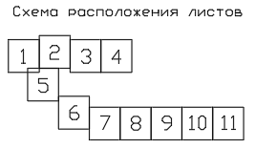
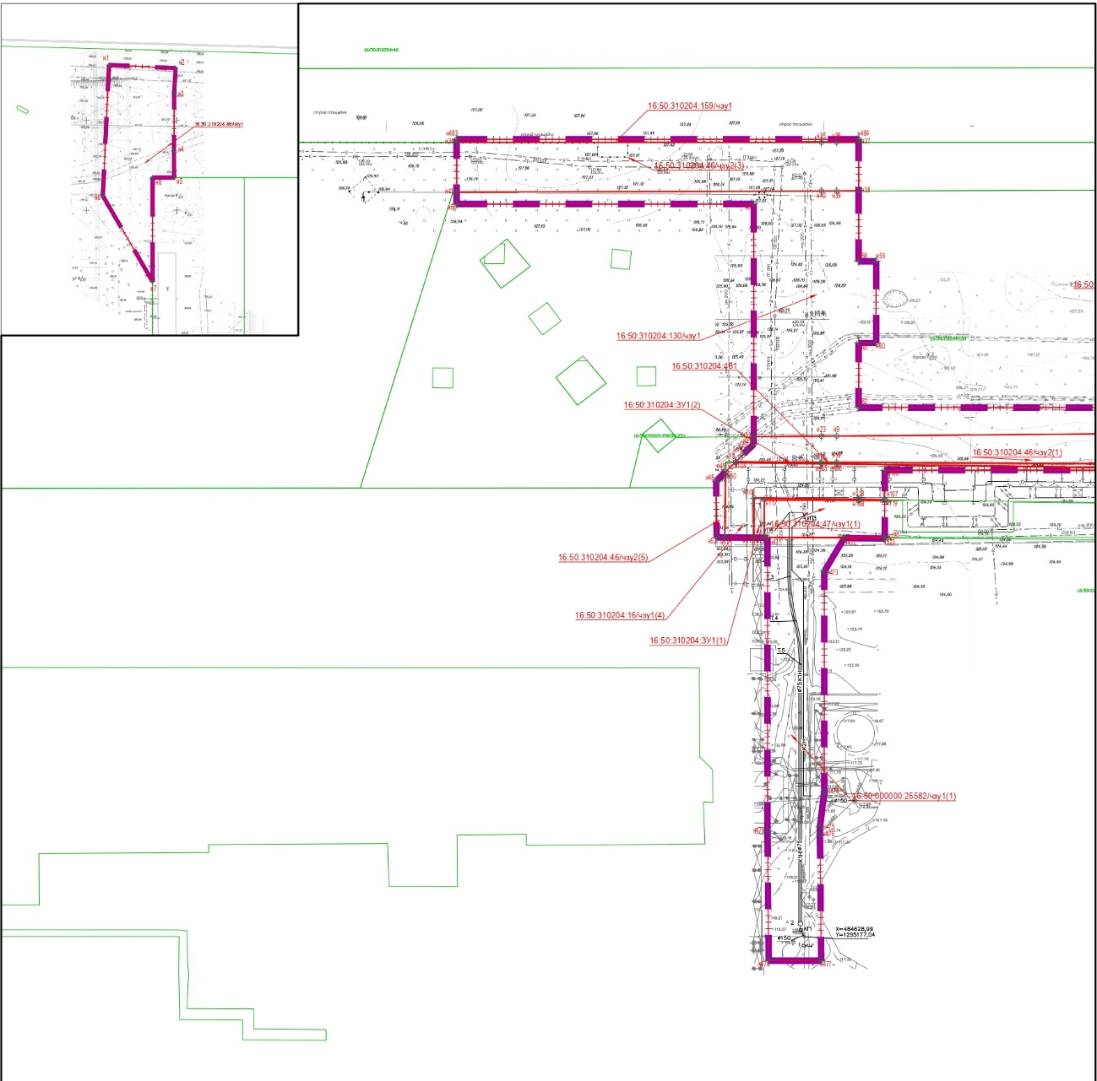
Условные обозначения
+ 46 | Характерная точка границ образуемого земельного участка/образуемых частей земельных участков
 | Границы образуемых земельных участков, частей земельных участков на период на период строительно-монтажных работ
 | Границы существующих земельных участков согласно сведениям ЕГРН
16:50:000000:25582/ чзу1(1) | Условный номер образуемого земельного участка/образуемой части земельного участка на период строительно-монтажных работ
16:50:000000:25582 | Кадастровый номер земельного участка согласно сведениям ЕГРН
 | Граница проекта межевания территории

Чертеж Проекта межевания территории
Лист 2
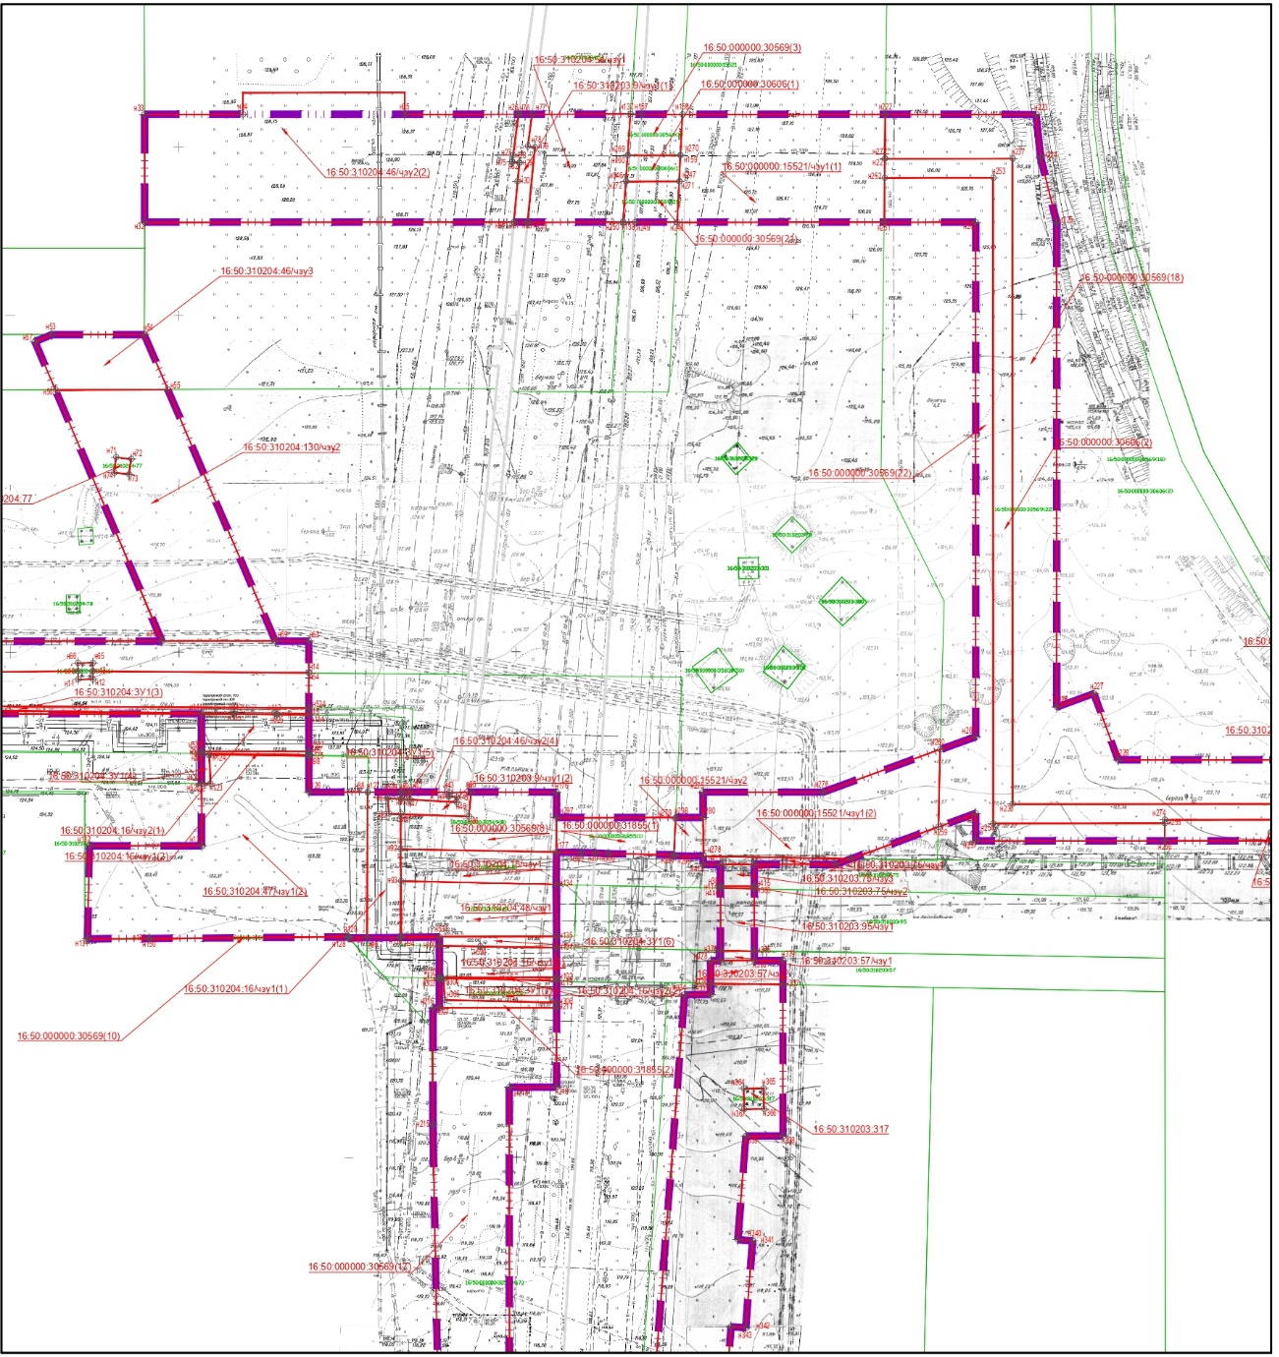
Условные обозначения
+ 46 | Характерная точка границ образуемого земельного участка/образуемых частей земельных участков
 | Границы образуемых земельных участков, частей земельных участков на период на период строительно-монтажных работ
 | Границы существующих земельных участков согласно сведениям ЕГРН
16:50:000000:25582/ чзу1(1) | Условный номер образуемого земельного участка/образуемой части земельного участка на период строительно-монтажных работ
16:50:000000:25582 | Кадастровый номер земельного участка согласно сведениям ЕГРН
 | Граница проекта межевания территории

Чертеж Проекта межевания территории
Лист 3
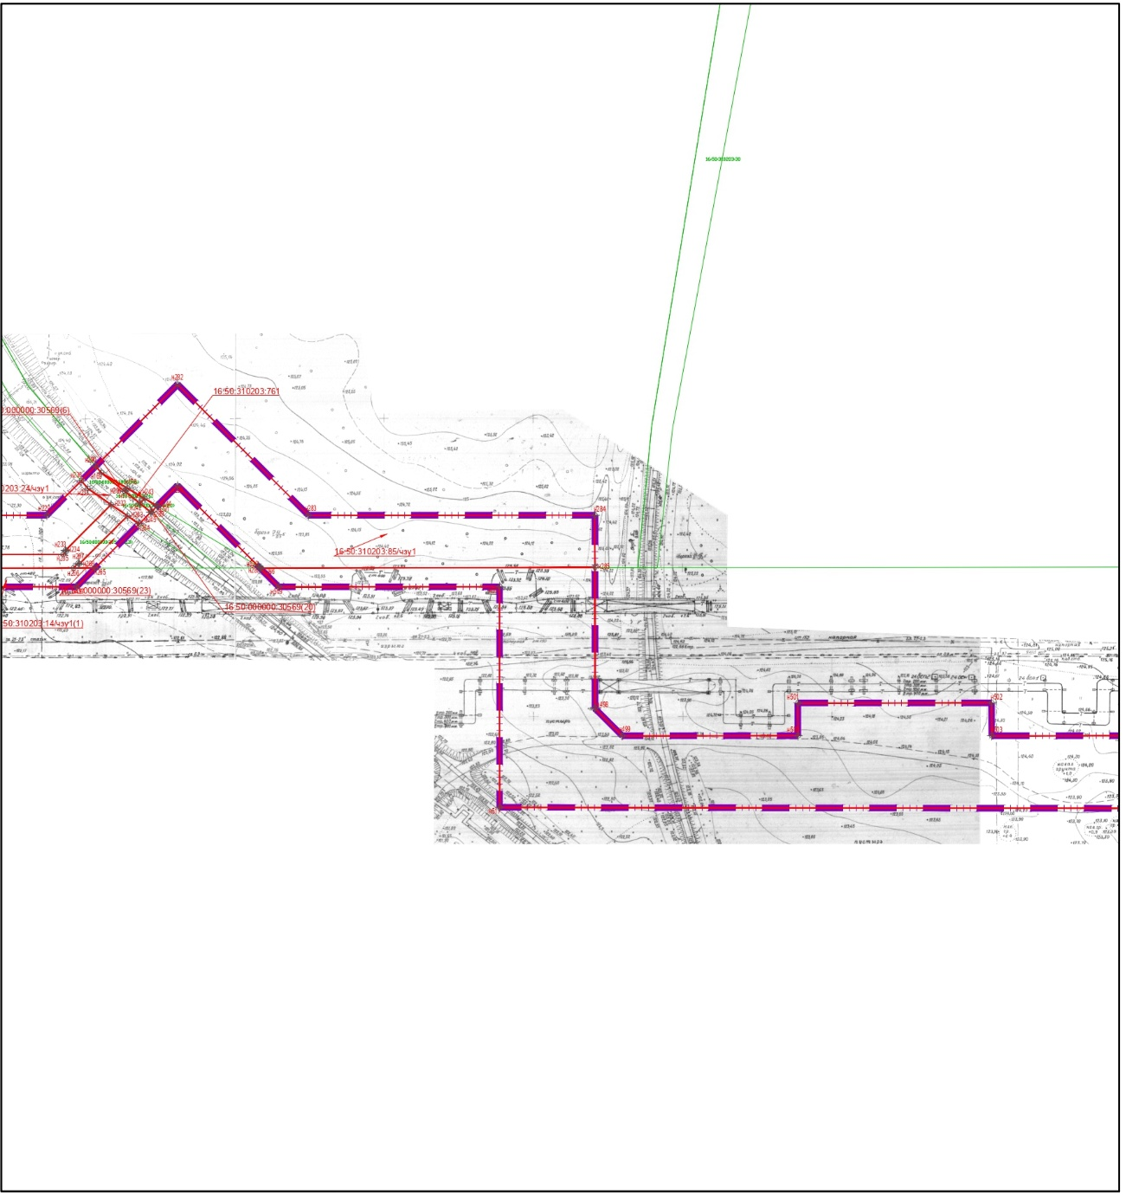
Условные обозначения
+ 46 | Характерная точка границ образуемого земельного участка/образуемых частей земельных участков
 | Границы образуемых земельных участков, частей земельных участков на период на период строительно-монтажных работ
 | Границы существующих земельных участков согласно сведениям ЕГРН
16:50:000000:25582/ чзу1(1) | Условный номер образуемого земельного участка/образуемой части земельного участка на период строительно-монтажных работ
16:50:000000:25582 | Кадастровый номер земельного участка согласно сведениям ЕГРН
 | Граница проекта межевания территории

Чертеж Проекта межевания территории
Лист 4
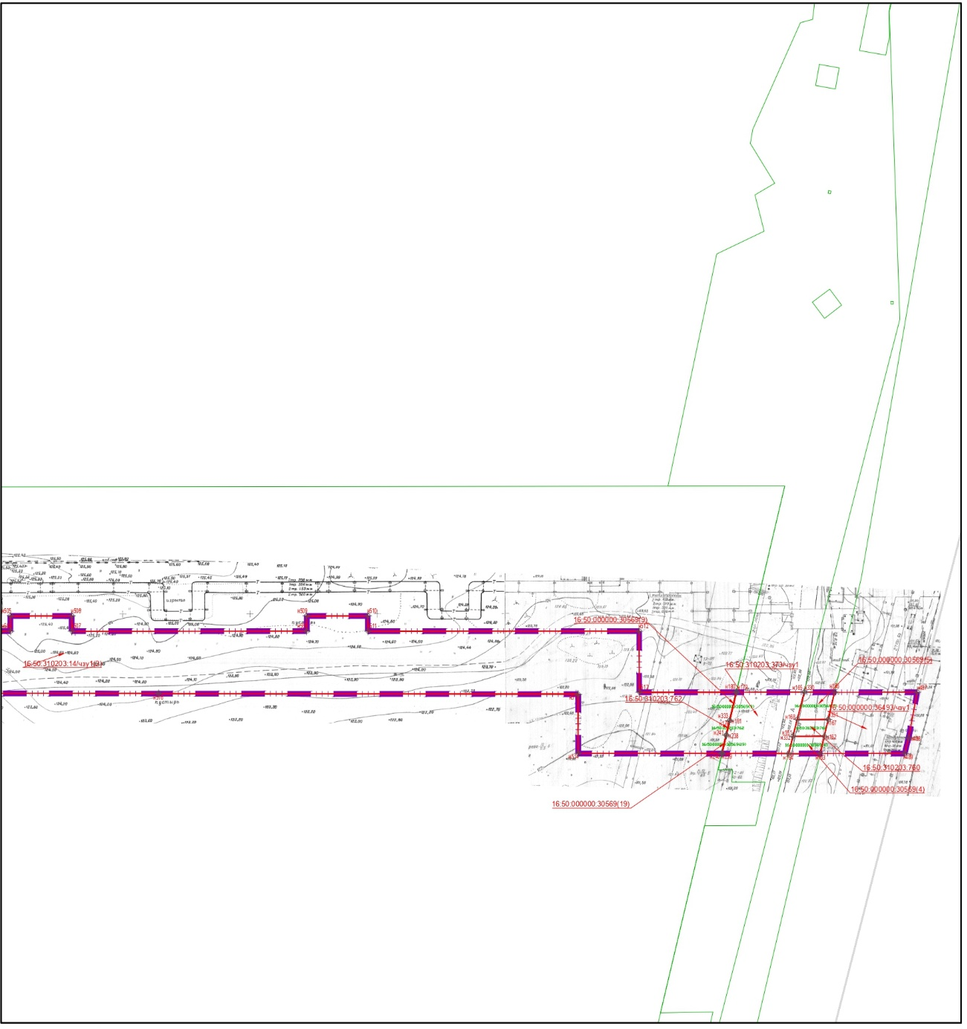
Условные обозначения
+ 46 | Характерная точка границ образуемого земельного участка/образуемых частей земельных участков
 | Границы образуемых земельных участков, частей земельных участков на период на период строительно-монтажных работ
 | Границы существующих земельных участков согласно сведениям ЕГРН
16:50:000000:25582/ чзу1(1) | Условный номер образуемого земельного участка/образуемой части земельного участка на период строительно-монтажных работ
16:50:000000:25582 | Кадастровый номер земельного участка согласно сведениям ЕГРН
 | Граница проекта межевания территории

Чертеж Проекта межевания территории
Лист 5
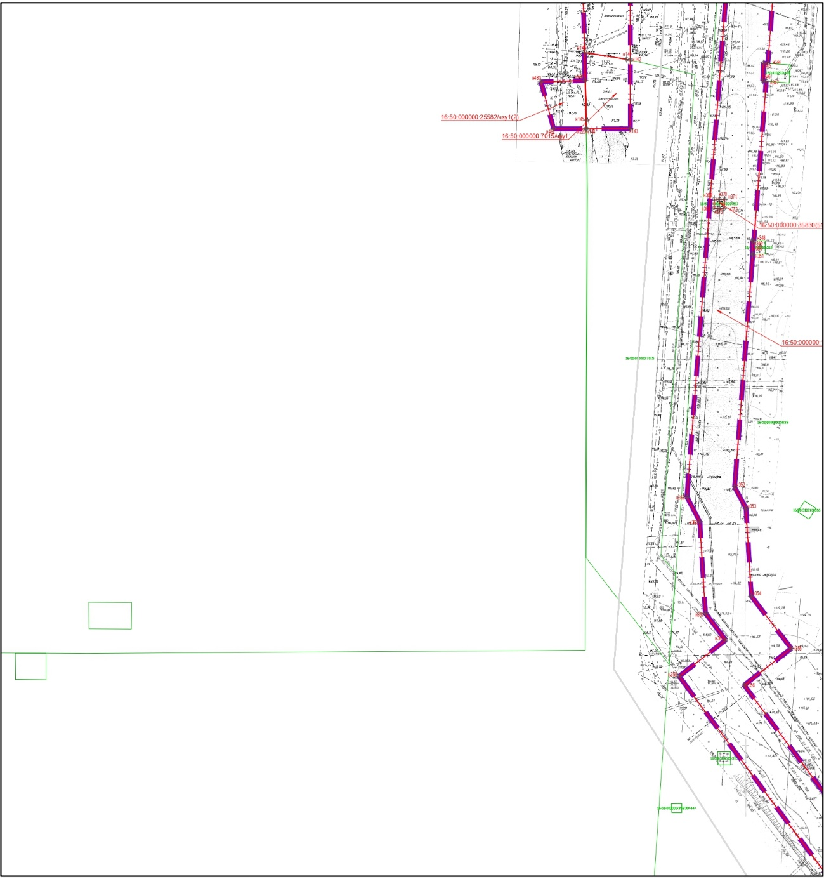
Условные обозначения
+ 46 | Характерная точка границ образуемого земельного участка/образуемых частей земельных участков
 | Границы образуемых земельных участков, частей земельных участков на период на период строительно-монтажных работ
 | Границы существующих земельных участков согласно сведениям ЕГРН
16:50:000000:25582/ чзу1(1) | Условный номер образуемого земельного участка/образуемой части земельного участка на период строительно-монтажных работ
16:50:000000:25582 | Кадастровый номер земельного участка согласно сведениям ЕГРН
 | Граница проекта межевания территории

Чертеж Проекта межевания территории
Лист 6
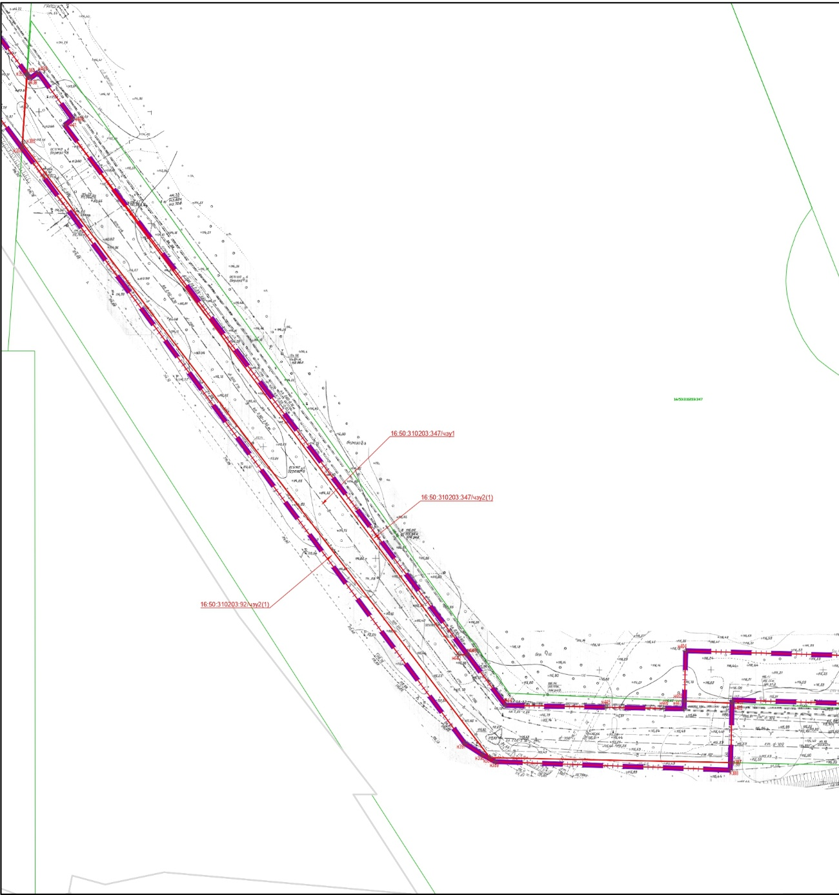
Условные обозначения
+ 46 | Характерная точка границ образуемого земельного участка/образуемых частей земельных участков
 | Границы образуемых земельных участков, частей земельных участков на период на период строительно-монтажных работ
 | Границы существующих земельных участков согласно сведениям ЕГРН
16:50:000000:25582/ чзу1(1) | Условный номер образуемого земельного участка/образуемой части земельного участка на период строительно-монтажных работ
16:50:000000:25582 | Кадастровый номер земельного участка согласно сведениям ЕГРН
 | Граница проекта межевания территории

Чертеж Проекта межевания территории
Лист 7
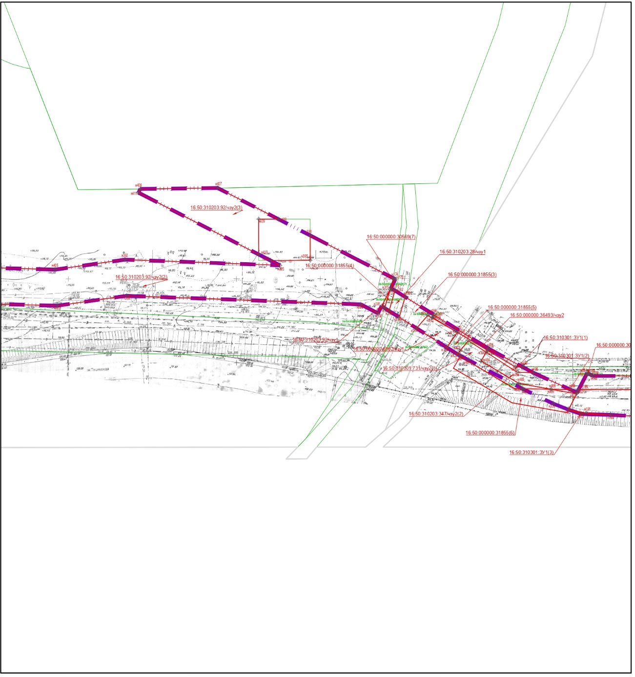
Условные обозначения
+ 46 | Характерная точка границ образуемого земельного участка/образуемых частей земельных участков
 | Границы образуемых земельных участков, частей земельных участков на период на период строительно-монтажных работ
 | Границы существующих земельных участков согласно сведениям ЕГРН
16:50:000000:25582/ чзу1(1) | Условный номер образуемого земельного участка/образуемой части земельного участка на период строительно-монтажных работ
16:50:000000:25582 | Кадастровый номер земельного участка согласно сведениям ЕГРН
 | Граница проекта межевания территории

Чертеж Проекта межевания территории
Лист 8
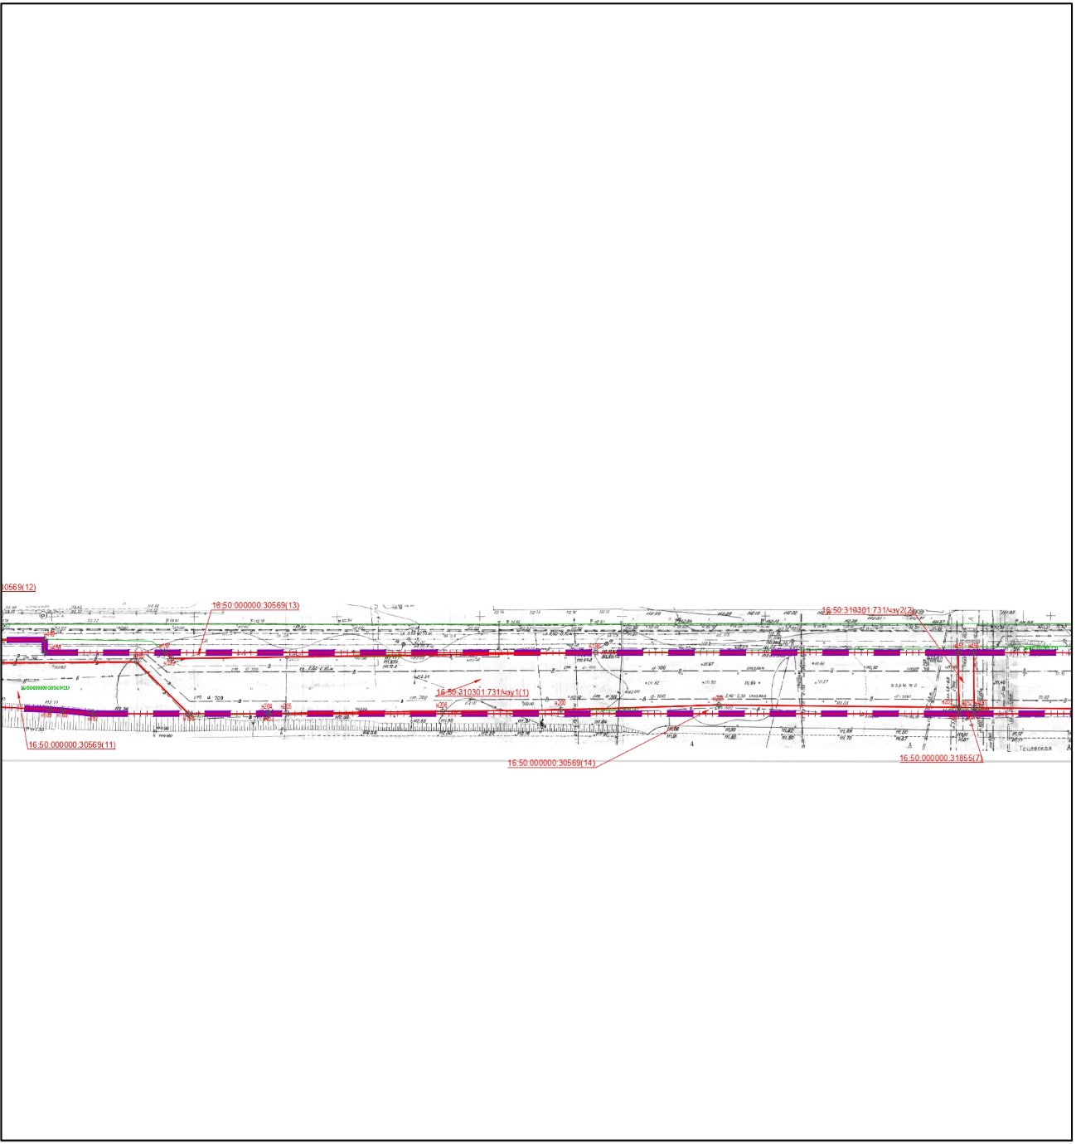
Условные обозначения
+ 46 | Характерная точка границ образуемого земельного участка/образуемых частей земельных участков
 | Границы образуемых земельных участков, частей земельных участков на период на период строительно-монтажных работ
 | Границы существующих земельных участков согласно сведениям ЕГРН
16:50:000000:25582/ чзу1(1) | Условный номер образуемого земельного участка/образуемой части земельного участка на период строительно-монтажных работ
16:50:000000:25582 | Кадастровый номер земельного участка согласно сведениям ЕГРН
 | Граница проекта межевания территории

Чертеж Проекта межевания территории
Лист 9
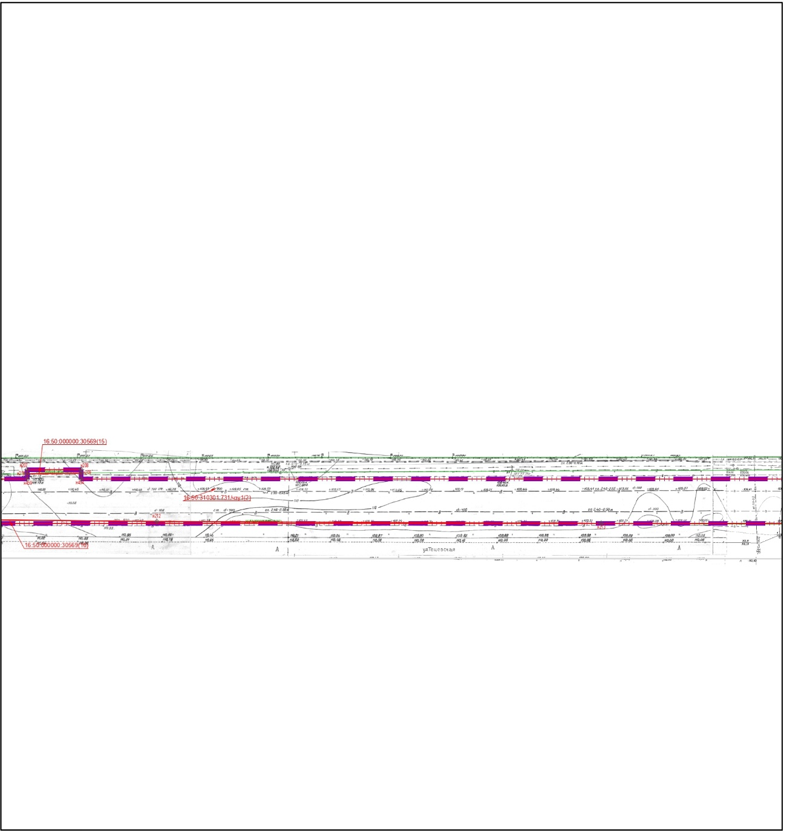
Условные обозначения
+ 46 | Характерная точка границ образуемого земельного участка/образуемых частей земельных участков
 | Границы образуемых земельных участков, частей земельных участков на период на период строительно-монтажных работ
 | Границы существующих земельных участков согласно сведениям ЕГРН
16:50:000000:25582/ чзу1(1) | Условный номер образуемого земельного участка/образуемой части земельного участка на период строительно-монтажных работ
16:50:000000:25582 | Кадастровый номер земельного участка согласно сведениям ЕГРН
 | Граница проекта межевания территории

Чертеж Проекта межевания территории
Лист 10
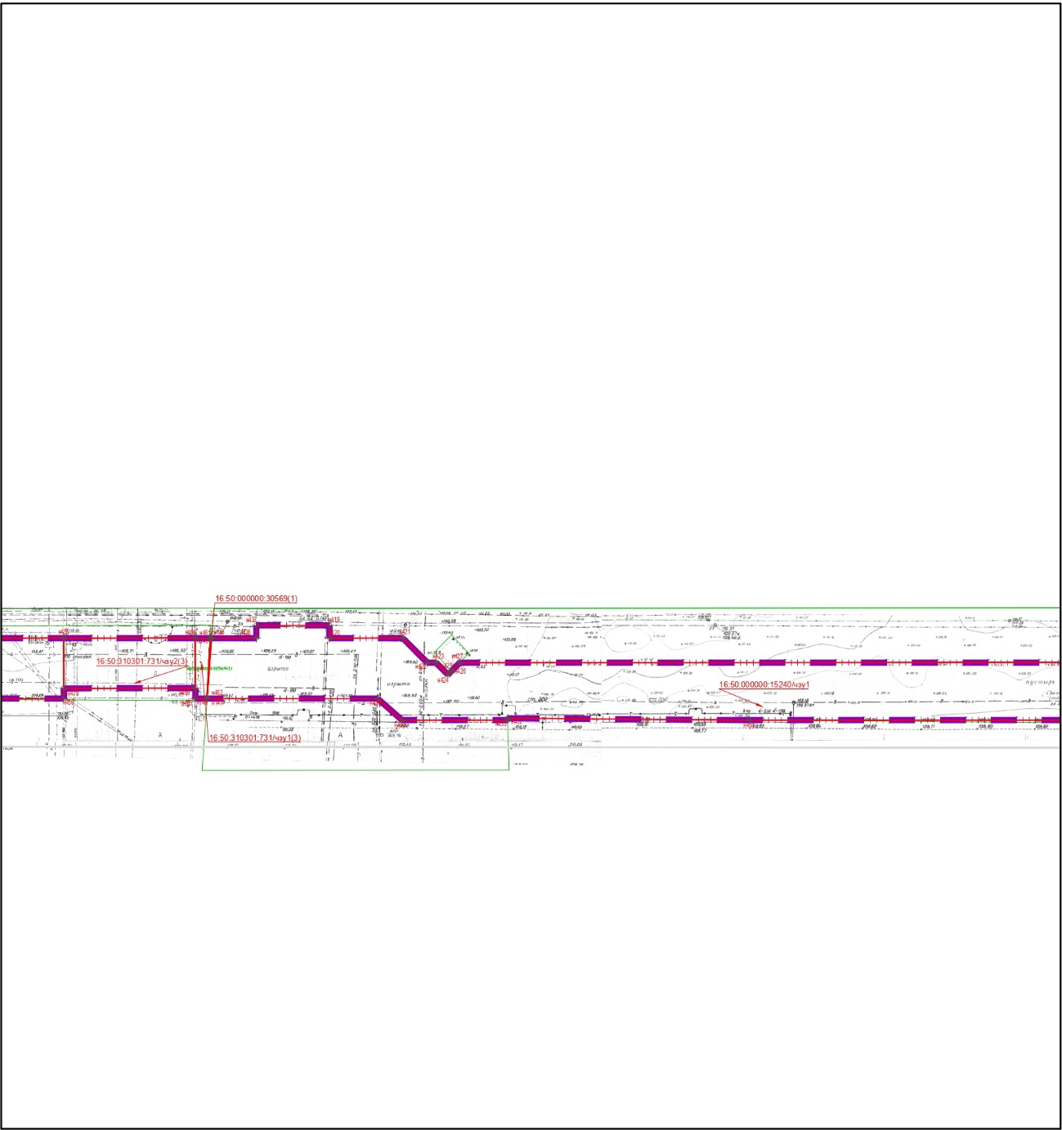
Условные обозначения
+ 46 | Характерная точка границ образуемого земельного участка/образуемых частей земельных участков
 | Границы образуемых земельных участков, частей земельных участков на период на период строительно-монтажных работ
 | Границы существующих земельных участков согласно сведениям ЕГРН
16:50:000000:25582/ чзу1(1) | Условный номер образуемого земельного участка/образуемой части земельного участка на период строительно-монтажных работ
16:50:000000:25582 | Кадастровый номер земельного участка согласно сведениям ЕГРН
 | Граница проекта межевания территории

Чертеж Проекта межевания территории
Лист 11
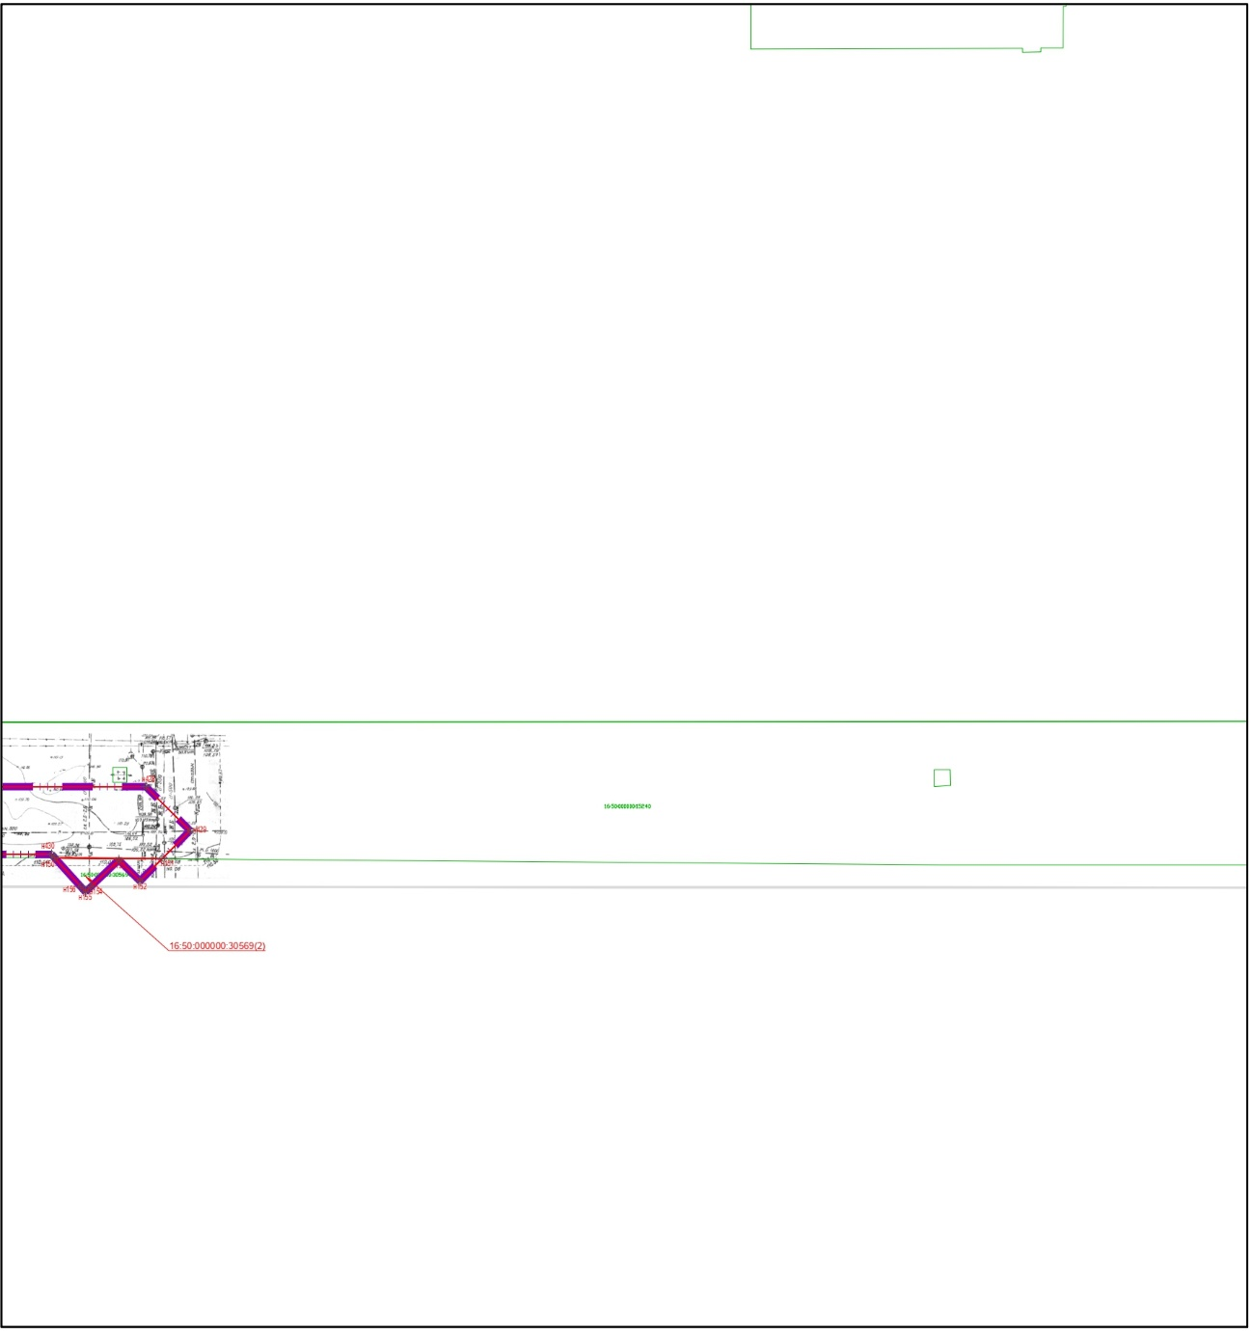
Условные обозначения
+ 46 | Характерная точка границ образуемого земельного участка/образуемых частей земельных участков
 | Границы образуемых земельных участков, частей земельных участков на период на период строительно-монтажных работ
 | Границы существующих земельных участков согласно сведениям ЕГРН
16:50:000000:25582/ чзу1(1) | Условный номер образуемого земельного участка/образуемой части земельного участка на период строительно-монтажных работ
16:50:000000:25582 | Кадастровый номер земельного участка согласно сведениям ЕГРН
 | Граница проекта межевания территории

___________________

